**MỤC LỤC**

DANH MỤC TỪ VIẾT TẮT 1

DANH MỤC HÌNH ẢNH 2

PHẦN MỞ ĐẦU 4

1. Tên Đề tài/Chuyên đề 4

*2.* Người hướng dẫn 4

3. Tính cấp thiết của Đề tài/Chuyên đề 4

4. Mục tiêu của Đề tài/Chuyên đề 4

5. Đối tượng nghiên cứu 5

6. Phạm vi nghiên cứu 5

7. Phương pháp nghiên cứu 5

8. Nội dung nghiên cứu 5

Chương I. TỔNG QUAN VỀ LẬP TRÌNH WEB 6

1.1. Tổng quan về lập trình web 6

1.1.1. Thiết kế web là gì? 6

1.1.2. Lập trình web là gì? 6

1.1.3. Quy trình xây dựng website 6

1.2. Ngôn ngữ HTML 7

1.2.1. Khái niệm 7

1.2.2. Vai trò của HTML trong lập trình web 7

1.2.3. Các thẻ trong HTML 7

*1.3.* Ngôn ngữ CSS 9

1.3.1. Lịch sử 9

1.3.2. Khái niệm 9

1.3.3. Sử dụng CSS 9

1.3.4. Cấu trúc một đoạn CSS 10

1.4. Tổng quan về ngôn ngữ Javascripts 10

1.4.1. Khái niệm 10

1.4.2. Ưu điểm: 11

1.4.3. Phân biệt HTML, CSS và JavaScript 11

1.5. Tổng quan về ngôn ngữ PHP 11

1.5.1. Khái niệm 11

1.5.2. Đặc điểm của PHP 12

1.5.3. Ứng dụng của PHP 13

1.6. Hệ quản trị cơ sở dữ liệu MySQL 14

1.6.1. Khái niệm 14

1.6.2. Đặc điểm của hệ quản trị cơ sở dữ liệu MySQL 14

1.6.3. Tạo cơ sở dữ liệu và người dùng 15

1.6.4. Làm việc với cơ sở dữ liệu MySQL 16

Chương II. PHÂN TÍCH THIẾT KẾ HỆ THỐNG VÀ CƠ SỞ DỮ LIỆU 18

2.1. Khảo sát hệ thống 18

2.1.1. Khái quát về hệ thống 18

2.1.2. Yêu cầu hệ thống 18

2.1.3. Mô tả hệ thống 20

2.1.4. Quy trình quản lý nghiệp vụ 21

2.2. Phân tích thiết kế hệ thống 22

2.2.1. Sơ đồ phân cấp chức năng 22

2.2.2. Mô hình hóa chức năng 22

2.2.3. Mô hình hóa hành vi 27

2.2.4. Mô hình hóa cấu trúc 43

Chương III. XÂY DỰNG WEBSITE XEM PHIM TRỰC TUYẾN 48

3.1. Cài đặt hệ thống 48

3.2. Thiết kế giao diện 52

KẾT LUẬN 54

1. Đánh giá kết quả đạt được 54

2. Hướng phát triển 54

DANH MỤC TÀI LIỆU THAM KHẢO 55

# DANH MỤC TỪ VIẾT TẮT

|  |  |  |
| --- | --- | --- |
| **Viết tắt** | **Tiếng Anh** | **Tiếng việt** |
| CNTT |  | Công nghệ thông tin |
| CSDL |  | Cơ sở dữ liệu |
| CSS | Cascading style sheets | Ngôn ngữ định kiểu theo tầng |
| HTML | Hypertext markup language | Ngôn ngữ đánh dấu siêu văn bản |
| PHP | Hypertext preprocessor | Ngôn ngữ lập trình kịch bản |
| SQL | Structured query language | Ngôn ngữ truy vấn có cấu trúc |
| W3C | World wide web consortium | Chuẩn phát triển mạng lưới thông tin toàn cầu |

# DANH MỤC HÌNH ẢNH

Hình 1. 1: Các thẻ trong HTML 7

Hình 1. 2: Hệ quản trị CSDL MySQL 13

Hình 2. 1: Sơ đồ phân cấp chức năng 21

Hình 2. 2: Biểu đồ usecase tổng quát 24

Hình 2. 3: Biểu đồ usecase quản tị hệ thống 24

Hình 2. 4: Biểu đồ usecase quản lý phim 25

Hình 2. 5: Biểu đồ usecase quản lý thể loại 25

Hình 2. 6: Biểu đồ usecase xem phim 26

Hình 2. 7: biểu đồ usecase quản lý bình luận 26

Hình 2. 8: Biểu đồ tuần tự đăng nhập 27

Hình 2. 9: Biểu đồ tuần tự đổi mật khẩu 27

Hình 2. 10: Biểu đồ tuần tự upload phim 28

Hình 2. 11: Biểu đồ tuần tự sửa phim 29

Hình 2. 12: Biểu đồ tuần tự bình luận phim 29

Hình 2. 13: Biểu đồ lớp 43

Hình 3. 1: Cài đặt Appserv 48

Hình 3. 2: Giao diện Localhost 49

Hình 3. 3: Tạo cơ sở dữ liệu cho hệ thống 49

Hình 3. 4: Copy source code website vào thư mục www 50

Hình 3. 5: Tạo database có tên "webphim” 50

Hình 3. 6: Giao diện trang chủ 52

Hình 3. 7: Giao diện trang quản trị 52

Hình 3. 8: Giao diện đăng ký tài khoản 53

Hình 3. 9: Giao diện Đăng nhập 53

Danh mục bảng

**Bảng 1. 1**: Một số thẻ phổ biến trong HTML 8

**Bảng 1. 2**: Phân biệt ngôn ngữ HTML, CSS, JavaScript 11

**Bảng 2. 1:** Danh sách tác nhân 22

**Bảng 2. 2:** Danh sách UseCase 23

**Bảng 2. 3**: Đặc tả UseCase “Thêm người dùng”. 31

**Bảng 2. 4**: Đặc tả UseCase “Cập nhật thông tin người dùng”. 31

**Bảng 2. 5**: Đặc tả UseCase “Xóa người dùng”. 32

**Bảng 2. 6**: Đặc tả UseCase “Xem thông tin người dùng” 33

**Bảng 2. 7**: Đặc tả UseCase “Thêm phim”. 33

**Bảng 2. 8:** Đặc tả UseCase “Sửa phim”. 34

**Bảng 2. 9:** Đặc tả UseCase “Xóa phim”. 35

**Bảng 2. 10:** Đặc tả UseCase “Xem phim 35

**Bảng 2. 11:** Đặc tả UseCase “Tải phim” 36

**Bảng 2. 12:** Đặt tả UseCase “Upload phim” 37

**Bảng 2. 13:** Đặc tả UseCase “Tìm kiếm phim” 37

**Bảng 2. 14:** Đặc tả UseCase “Thêm thể loại”. 38

**Bảng 2. 15:** Đặc tả UseCase “Cập nhật thông tin thể loại”. 39

**Bảng 2. 16:** Đặc tả UseCase “Xóa thể loại”. 40

**Bảng 2. 17:** Đặc tả UseCase “Xem thông tin thể loại”. 40

**Bảng 2. 18:** Đặc tả UseCase “Thêm bình luận”. 41

**Bảng 2. 19:** Đặc tả UseCase “Xóa bình luận”. 41

**Bảng 2. 20:** Đặc tả UseCase “Đăng ký”. 42

# PHẦN MỞ ĐẦU

## Tên Đề tài/Chuyên đề

Xây dựng website xem phim trực tuyến.

## Người hướng dẫn

* Họ và tên: Phạm Thị Ánh
* Cấp bậc: Trung úy úy
* Chức vụ: Giảng viên Khoa CNTT
* Học vị: Thạc sỹ
* Đơn vị: Khoa Công nghệ thông tin
* Email:

## Tính cấp thiết của Đề tài/Chuyên đề

Cuộc cách mạng công nghệ 4.0 đã và đang diễn ra biến công nghệ thông tin trở thành một phần quan trọng, không thể thiếu trong đời sống xã hội. Ở nước ta, công nghệ thông tin đang ngày càng khẳng định vị trí, vai trò to lớn của mình trên tất cả các lĩnh vực kinh tế, xã hội, đời sống và giải trí. Đứng trước xu thế và cuộc cách mạng công nghiệp 4.0 của thế giới, việc ứng dụng công nghệ thông tin vào các lĩnh vực thiết kế và xây dựng phần mềm là rất cấp thiết, có tác dụng nâng cao hiệu quả, năng lực quản lý, hoạt động, đáp ứng tốt các yêu cầu nhiệm vụ đã đặt ra.

Cuộc sống ngày càng phát triển, và nhu cầu giải trí của con người ngày càng cao, càng ngày càng có nhiều bộ phim hay, ý nghĩa để đáp ứng nhu cầu giải trí của con người. Hiện nay, trên mạng internet có nhiều website xem phim trực tuyến, tuy nhiên hầu hết những website này đều chứa các adware- phần mềm quảng cáo gây khó chịu cho người dùng, hoặc một số website có chứa mã độc, virus nhằm gây hại, đánh cắp dữ liệu của người sử dụng. Với mục đích đáp ứng nhu cầu xem phim của người dùng, cung cấp một website xem phim trực tuyến đảm bảo an toàn, sạch sẽ, nhóm chúng em quyết định thực hiện đề tài: “***Xây dựng website xem phim trực tuyến***”.

## Mục tiêu của Đề tài/Chuyên đề

* Mục tiêu cơ bản của chuyên đề là nghiên cứu các công cụ, ngôn ngữ sử dụng tỏng lập trình web, từ đó xây dựng một website xem phim trực tuyến.
* Cụ thể, để hoàn thiện chuyên đề nghiên cứu, nhóm chúng em tập trung tìm hiểu một số vấn đề sau:
* Tổng quan về lập trình web
* Phân tích thiết kế hệ thống và cơ sở dữ liệu
* Xây dựng website xem phim trực tuyến

## Đối tượng nghiên cứu

* Các ngôn ngữ sử dụng trong lập trình web như HTML5, CSS3, Javascript, PHP.
* Hệ quản trị cơ sở dữ liệu MySQL
* Website xem phim trực tuyến

## Phạm vi nghiên cứu

Chuyên đề được nghiên cứu trong phạm vi một bài báo cáo chuyên đề của học phần “Lập trình web”, ứng dụng trong phạm vi nội bộ nhà trường, được sử dụng làm website xem phim trực tuyến để giải trí sau giờ học, cũng như được sử dụng làm tài liệu tham khảo phục vụ mục đích học tập, nghiên cứu.

## Phương pháp nghiên cứu

**-** Phương pháp tham khảo tài liệu: gồm có tham khảo các tài liệu chuyên nghành, các tài liệu về lập trình web, tham khảo báo cáo, chuyên đề khoa học và các trang thông tin trên mạng Internet. Nhóm sử dụng phương pháp nghiên cứu này làm phương pháp chủ đạo, vì đây là phương pháp chủ động, sáng tạo, giúp các thành viên tỏng nhóm có thể tiếp cận với nguồn tài nguyên kiến thức phong phú, đa dạng.

- Phương pháp tham khảo ý kiến chuyên gia: trong quá trình nghiên cứu, nhóm nghiên cứu tham khảo ý kiến của giáo viên hướng dẫn, các thầy cô trong khoa cũng như các thầy cô giáo bên ngoài.

- Phương pháp thực nghiệm: Tìm hiểu, nghiên cứu ưu, nhược điểm và cách thức hoạt động của các website xem phim trực tuyến hiện có trên mạng internet.

## Nội dung nghiên cứu

Nội dung nghiên cứu bao gồm tổng quan về lập trình web, tìm hiểu về các ngôn ngữ, công cụ được sử dụng trong lập trình web, phân tích thiết kế hệ thống và xây dựng cơ sở dữ liệu cho website xem phim trực tuyến và xây dựng được website xem phim trực tuyến.

Nội dung báo cáo được chia làm 3 chương như sau:

* Chương I: Tổng quan về lập trình web. Trình bày được các khái niệm, thuật ngữ được sử dụng trong lập trình web, đưa ra cái nhìn tổng quan về các ngôn ngữ được sử dụng trong lập trình web như HTML, CSS, Javascripts, PHP và hệ quản trị cơ sở dữ liệu MySQL.
* Chương II: Phân tích thiết kế hệ thống và cơ sở dữ liệu. Đưa ra được kết quả khảo sát hệ thống, phân tích thiết kế các thức hoạt động của website và xây dựng được cơ sở dữ liệu của website.
* Chương III: Xây dựng Website xem phim trực tuyến.

# Chương I. TỔNG QUAN VỀ LẬP TRÌNH WEB

## Tổng quan về lập trình web

### Thiết kế web là gì?

Thiết kế web là một trong những công đoạn quan trọng của quy trình xây dựng website, bản chất của thiết kế web là thiết kế giao diện dựa vào những mô phỏng của khách hàng và ý tưởng của bản thân để thiết kế ra những giao diện ở dạng file (thường là file psd).

Một người thiết kế web đòi hỏi phải có kỹ năng và tư duy sáng tạo về lĩnh vực thiết kế, đặc biệt là phải cập nhật các xu hướng thiết kế theo từng năm. Ví dụ trước năm 2013 thì xu hướng thiết kế kiểu bo tròn, còn từ thời 2014 trở đi thì xu hướng người ta thiết kế theo kiểu giao diện phẳng, mọi thứ đều phải vuông góc.

Thiết kế web là một công đoạn của xây dựng website, công đoạn này mục tiêu là tạo ra giao diện website đúng theo yêu cầu đề ra và sản phẩm sẽ được chuyển qua người lập trình web.

### Lập trình web là gì?

Lập trình web là một trong những công đoạn của quy trình xây dựng website. Lập trình web là công việc có nhiệm vụ nhận toàn bộ dữ liệu từ bộ phận thiết kế web để chuyển thành một hệ thống website hoàn chỉnh có tương tác với cơ sở dữ liệu và tương tác với người dùng dựa trên ngôn ngữ máy tính.

Nhóm lập trình web lại chia thành hai thành phần đó là Frontend Developer và Backend Developer. Thông thường, một website sẽ được chia làm hai phần, phần thứ nhất là phần giap diện hiển thị bên ngoài cho người dùng sử dụng và phần thứ hai là phần quản trị admin. Backend developer là những người xây dựng trang admin và frontend developer là những người xây dựng phần website bên ngoài.

Để xây dựng thành một website, thông thường cần phải sử dụng đến hai nhóm ngôn ngữ. Đó là ngôn ngữ phía server và ngôn ngữ phía client. Ngôn ngữ phía server có thể sử dụng PHP, ASP hoặc JSP và ngôn ngữ phía client như HTML, CSS, Javascript. Nhiệm vụ của một Frontend Developer là nắm vững các ngôn ngữ phái client, tạo các file HTML để tạo thành một website tĩnh, còn nhiệm vụ của backend developer là dựa vào giao diện website và yêu cầu chức năng của khách hàng để lập trình thành một website động, sử dụng hệ quản trị cơ sở dữ liệu để chạy.

### Quy trình xây dựng website

Để xây dựng được một website, ta cần phải trải qua các bước sau:

* Bước 1: Thu thập thông tin, khảo sát hệ thống.

Đây là bước đóng vai trò khá quan trọng, quyết định đến tốc độ hoàn thành của dự án xây dựng website. Việc thu thập thông tin và khảo sát hệ thống một cách chính xác giúp xây dựng website trở nên nhanh gọn, chính xác hơn, tránh tình trạng phải chỉnh sửa nhiều các chức năng chính hay giao diện trong quá trình xây dựng website.

* Bước 2: Xây dựng kế hoạch.

Bước này nêu rõ các công việc cần làm, công nghệ cần sử dụng để xây dựng webstie.

* Bước 3: Thiết kế giao diện.

Tại bước này, người thiết kế sẽ thiết kế ra giao diện cho website

* Bước 4: Lập trình website.

Tại bước này, lập trình viên sẽ dựa vào các use case, biểu đồ tuần tự, cơ swor dữ liệu và giao diện website để thống nhất, lập trình cho website.

* Bước 5: Kiểm thử bản demo

Đưa ra bản demo, từ đó đưa ra website hoàn chỉnh, kết thúc.

## Ngôn ngữ HTML

### Khái niệm

HTML (*HyperText Markup Language*) là một ngôn ngữ đánh dấu được thiết kế ra để tạo nên các trang web với các mẩu thông tin được trình bày trên World Wide Web. Cùng với CSS và JavaScript, HTML tạo ra bộ ba nền tảng kỹ thuật cho World Wide Web. HTML được định nghĩa như là một ứng dụng đơn giản của SGML (*Standard Generalized Markup Language*) và được sử dụng trong các tổ chức cần đến các yêu cầu xuất bản phức tạp. HTML đã trở thành một chuẩn Internet do tổ chức W3C (*World Wide Web Consortium*) duy trì.

Đây là một trong các loại ngôn ngữ được sử dụng trong lập trình web. Khi truy cập một trang web cụ thể là click vào các đường link, bạn sẽ được dẫn tới nhiều trang các nhau, và các trang này được gọi là một tài liệu HTML (tập tin HTML).

Một trang HTML như vậy được cấu thành bởi nhiều phần tử HTML nhỏ và được quy định bằng các thẻ tag. Bạn có thể phân biệt một trang web được viết bằng ngôn ngữ HTML hay PHP thông qua đường link của nó. Ở cuối các trang HTML thường hay có đuôi là .HTML hoặc .HTM.

HTML là ngôn ngữ lập trình web được đánh giá là đơn giản. Mọi trang web, mọi trình duyệt web đều có thể hiển thị tốt ngôn ngữ HTML. Hiện nay, phiên bản mới nhất của HTML là HTML 5 với nhiều tính năng tốt và chất lượng hơn so với các phiên bản HTML cũ.

### Vai trò của HTML trong lập trình web

HTML giúp cấu thành các cấu trúc cơ bản trên một website (chia khung sườn, bố cục các thành phần trang web) và góp phần hỗ trợ khai báo các tập tin kĩ thuật số như video, nhạc, hình ảnh.

Ưu điểm nổi trội nhât và cũng là thế mạnh của HTML là khả năng xây dựng cấu trúc và khiến trang web đi vào quy củ một hệ thống hoàn chỉnh. HTML có chức năng xây dựng cấu trúc của website, có thể sử dụng nhiều loại yếu tố trong văn bản. Hiện nay, hầu hết các website dù được xây dựng trên nền tảng nào cũng sử dụng ngôn ngữ HTML.

### Các thẻ trong HTML

Các trang HTML được quy định bằng các thẻ tag. Những thẻ này được chứa trong các dấu ngoặc đơn dạng: <tên thẻ>. Trừ một vài thẻ đặc biệt, hầu hết các thẻ cơ bản đều có các thẻ đóng tương ứng với nó. Ví dụ, thẻ <html> có thẻ đóng tương ứng là </html>, thẻ <body> có thẻ đóng tương ứng là </body> …

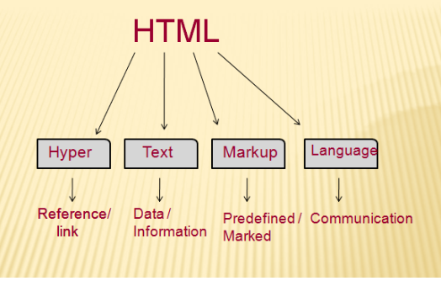

**Hình 1. 1**: Ngôn ngữ HTML

**Bảng 1. 1**: Một số thẻ phổ biến trong HTML

|  |  |
| --- | --- |
| **Tag** | **Giải thích** |
| <!DOCTYPE…> | Còn gọi là thẻ khai báo một tài liệu HTML. Thẻ này xác định loại tài liệu và phiên bản HTML. |
| <html> | Thẻ này chứa đựng các tài liệu HTML đầy đủ. Ở đầu trang sẽ xuất hiện các thẻ <head>, </head> và thân tài liệu là các thẻ <body>, </body> . |
| <head> | Thẻ này đại diện cho đầu trang tài liệu mà có thể giữ các thẻ HTML như <title>, <link> … |
| <title> | Thẻ <title> được sử dụng trong thẻ <head> chỉ tiêu đề tài liệu. |
| <body> | Thẻ này đại diện cho thân tài liệu và giữ các thẻ như <h1>, <div>, <p> … |
| <h1> | Thẻ tag này đại diện cho các tiêu đề trang. |
| <p> | Thẻ tag này đại diện cho định dạng các đoạn văn trong trang web. |

Với sự phát triển mạnh mẽ của công nghệ số mà trong đó các trang web ngày càng đóng vai trò chủ đạo, việc sở hữu một trang web hoàn thiện từ yếu tố bên ngoài cho đến nội dung bên trong là yếu tố cần thiết đối với mọi doanh nghiệp, và HTML là một trong những ngôn ngữ đắc lực giúp các nhà phát triển web xây dựng nên một website hoàn thiện.

## Ngôn ngữ CSS

### Lịch sử

Khi World Wide Web phát triển với quy mô lớn với các trang web hoành tráng, đống code HTML dần trở nên hỗn độn phức tạp, yêu cầu về trình bày, sắp xếp hiển thị của mọi người đối với siêu văn bản tăng lên (ví dụ hiển thị siêu văn bản như một mặt báo chẳn hạn). Vì lẽ đó, W3C đã phê duyệt và tung ra một ngôn ngữ mới bổ sung gọi là CSS (Cascading Style Sheets).

CSS trở thành một công cụ đắc lực dọn dẹp phần code HTML một cách gọn gàng, có cấu trúc hơn và định dạng HTML để tạo ra những layout đa dạng, đẹp hơn.

### Khái niệm

CSS (Cascading Style Sheets) là một ngôn ngữ định dạng được sử dụng để mô tả trình bày các trang Web, bao gồm màu sắc, cách bố trí và phông chữ. Nó cho phép hiển thị nội dung tương thích trên các loại thiết bị có kích thước màn hình khác nhau, chẳng hạn như màn hình lớn, màn hình nhỏ, hoặc máy in.

CSS là độc lập với HTML và có thể được sử dụng với bất kỳ ngôn ngữ đánh dấu nào xây dựng dựa trên XML. CSS tuân theo chuẩn chung do W3C quy định.

Chức năng của CSS:

* Hạn chế tối thiểu việc làm rối mã HTML của trang Web bằng các thẻ quy định kiểu dáng (chữ đậm, chữ in nghiêng, chữ có gạch chân, chữ màu), khiến mã nguồn của trang Web được gọn gàng hơn, tách nội dung của trang Web và định dạng hiển thị, dễ dàng cho việc cập nhật nội dung.
* Tạo ra các kiểu dáng có thể áp dụng cho nhiều trang Web, giúp tránh phải lặp lại việc định dạng cho các trang Web giống nhau.

### Sử dụng CSS

Có 3 cách để sử dụng CSS.

* "Inline CSS": Áp dụng trực tiếp trên một đối tượng nhất định bằng thuộc tính style:

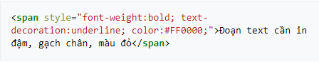

* "Internal CSS": Đặt CSS ở đầu trang Web để áp dụng kiểu dáng cho toàn bộ trang ấy, khi đó chỉ cần đặt đoạn CSS vào trong cặp thẻ <style> rồi đặt vào trong phần header của Web (giữa <head> và </head>):

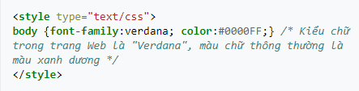

* "External CSS": Đặt các thuộc tính CSS vào một tệp tin riêng biệt (*.css), khi đó có thể tham chiếu đến từ nhiều trang Web khác nhau:
* Ví dụ về nội dung tệp style.css:



* Tham chiếu tới tệp tin CSS trên từ trang Web bằng đoạn mã (mã có thể nằm ngoài thẻ <head>):



### Cấu trúc một đoạn CSS

Phương thức hoạt động của CSS là nó sẽ tìm dựa vào các vùng chọn, vùng chọn có thể là tên một thẻ HTML, tên một ID, class hay nhiều kiểu khác. Sau đó là nó sẽ áp dụng các thuộc tính cần thay đổi lên vùng chọn đó.

Một đoạn CSS bao gồm các phần:

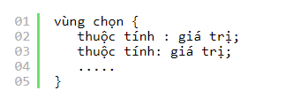

Nghĩa là nó sẽ được khai báo bằng vùng chọn, sau đó các thuộc tính và giá trị sẽ nằm bên trong cặp dấu ngoặc nhọn {}. Mỗi thuộc tính sẽ luôn có một giá trị riêng, giá trị có thể là dạng số, hoặc các tên giá trị trong danh sách có sẵn của CSS. Phần giá trị và thuộc tính phải được cách nhau bằng dấu hai chấm, và mỗi một dòng khai báo thuộc tính sẽ luôn có dấu chấm phẩy ở cuối. Một vùng chọn có thể sử dụng không giới hạn thuộc tính.

## Tổng quan về ngôn ngữ Javascripts

### Khái niệm

Javascript là một ngôn ngữ lập trình kịch bản dựa vào đối tượng phát triển có sẵn hoặc tự định nghĩa ra, javascript được sử dụng rộng rãi trong các ứng dụng Website. Javascript được hỗ trợ hầu như trên tất cả các trình duyệt như Firefox, Chrome, ... thậm chí các trình duyệt trên thiết bị di động cũng có hỗ trợ.

JavaScript được biết đến đầu tiên với tên Mocha, và sau đó là LiveScript, nhưng Hãng Netscape thay đổi tên của nó thành JavaScript, bởi vì sự phổ biến như là một hiện tượng của Java lúc bấy giờ. JavaScript xuất hiện lần đầu trong Netscape 2.0 năm 1995 với tên LiveScript. Core đa năng của ngôn ngữ này đã được nhúng vào Netscape, IE, và các trình duyệt khác.

Client-Side JavaScript là Form phổ biến nhất của ngôn ngữ này. Script nên được bao gồm trong một tài liệu HTML cho việc mã hóa để được thông dịch bởi trình duyệt. Nghĩa là một trang web không cần là một HTML tĩnh, nhưng có thể bao gồm các chương trình mà tương tác với người dùng, điều khiển trình duyệt, và tạo nội dung HTML động.

### Ưu điểm:

* Sự tương tác Server ít hơn: Bạn có thể xác nhận đầu vào (input) người sử dụng trước khi gửi trang tới Server. Điều này làm tiết kiệm lưu lượng tải ở Server, nghĩa là Server của bạn tải ít hơn.
* Phản hồi ngay lập tức tới khách truy cập: Họ không phải chờ cho một trang web tải lại để thấy xem nếu họ đã quên nhập cái gì đó.
* Khả năng tương tác tăng lên: Bạn có thể tạo các giao diện mà phản ứng lại khi người sử dụng rê chuột qua chúng hoặc kích hoạt chúng thông qua bàn phím.
* Giao diện phong phú hơn: Bạn có thể sử dụng JavaScript để bao gồm những mục như các thành phần Drag và Drop (DnD) và các con trượt (Slider) để cung cấp một Rich Interface (Giao diện giàu tính năng) tới site khách truy cập của bạn.

### Phân biệt HTML, CSS và JavaScript

**Bảng 1. 2**: Phân biệt ngôn ngữ HTML, CSS, JavaScript

|  |  |  |
| --- | --- | --- |
| HTML | CSS | JavaScript |
| HTML là một trong số các ngôn ngữ lập trình phổ biến nhất trên web và xây dựng nên các khối chính của một trang web. Ví dụ về HTML tags là <p> cho đoạn văn và <img> cho hình ảnh. | CSS giúp webmaster xác định styles và định nghĩa nhiều loại nội dung. | JavaScript hoặc JS sẽ giúp tăng tính tương tác trên website. Script này chạy trên các trình duyệt của người dùng thay vì trên server và thường sử dụng thư viện của bên thứ 3 nên có thể tăng thêm chức năng cho website mà không phải code từ đầu. |

## Tổng quan về ngôn ngữ PHP

### Khái niệm

PHP (Hypertext Preprocessor) là một ngôn ngữ lập trình kịch bản hay một loại mã lệnh chủ yếu được dùng để phát triển các ứng dụng viết cho máy chủ, mã nguồn mở, dùng cho mục đích tổng quát. Nó rất thích hợp với web và có thể dễ dàng nhúng vào trang HTML. Do được tối ưu hóa cho các ứng dụng web, tốc độ nhanh, nhỏ gọn, cú pháp giống C và Java, dễ học và thời gian xây dựng sản phẩm tương đối ngắn hơn so với các ngôn ngữ khác nên PHP đã nhanh chóng trở thành một ngôn ngữ lập trình web phổ biến nhất thế giới.

Ví dụ:

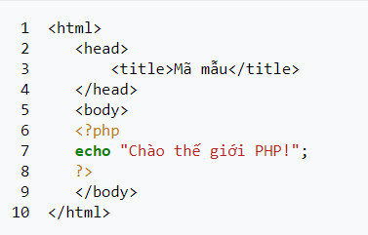

Thẻ <?php và thẻ ?> sẽ đánh đấu sự bắt đầu và sự kết thúc của phần mã PHP qua đó máy chủ biết để xử lý và dịch mã cho đúng. Đây là một điểm khá tiện lợi của PHP giúp cho việc viết mã PHP trở nên khá trực quan và dễ dàng trong việc xây dựng phần giao diện ứng dụng HTTP.

Ngôn ngữ, các thư viện, tài liệu gốc của PHP được xây dựng bởi cộng đồng và có sự đóng góp rất lớn của Zend Inc., công ty do các nhà phát triển cốt lõi của PHP lập nên nhằm tạo ra một môi trường chuyên nghiệp để đưa PHP phát triển ở quy mô doanh nghiệp.

### Đặc điểm của PHP

PHP khởi đầu như là một dự án mã nguồn mở nhỏ, nhưng theo đà phát triển, ngày càng nhiều người thấy rằng nó càng ngày càng hữu ích. PHP được phát triển từ một sản phẩm có tên là PHP/FI. PHP/FI do Rasmus Lerdorf tạo ra năm 1994, ban đầu được xem như là một tập con đơn giản của các mã kịch bản Perl để theo dõi tình hình truy cập đến bản sơ yếu lý lịch của ông trên mạng. Ông đã đặt tên cho bộ mã kịch bản này là "Personal Home Page Tools". Khi cần đến các chức năng rộng hơn, Rasmus đã viết ra một bộ thực thi bằng C lớn hơn để có thể truy vấn tới Database và giúp cho người sử dụng phát triển các ứng dụng web đơn giản. Rasmus đã quyết định công bố mã nguồn của PHP/FI cho mọi người xem, sử dụng cũng như sửa các lỗi có trong nó, đồng thời cải tiến mã nguồn.

PHP là ngôn ngữ lập trình kịch bản viết cho máy chủ mà được nhúng trong HTML. Nó được sử dụng để quản lý nội dụng động, Database, Session tracking, …

Nó được tích hợp với một số Database thông dụng như MySQL, PostgreSQL, Oracle, Sybase, Informix, và Microsoft SQL Server.

PHP thực thi rất tuyệt vời, đặc biệt khi được biên dịch như là một Apache Module trên Unix side. MySQL Server, khi được khởi động, thực thi các truy vấn phức tạp với các tập hợp kết quả khổng lồ trong thời gian Record-setting.

PHP hỗ trợ một số lượng rộng rãi các giao thức lớn như POP3, IMAP, và LDAP. PHP4 bổ sung sự hỗ trợ cho Java và các cấu trúc đối tượng phân phối (COM và CORBA). Cú pháp PHP tương tự như cú pháp trong C.

PHP thực hiện các hàm hệ thống, ví dụ: từ các file trên một hệ thống, nó có thể tạo, mở, đọc, ghi và đóng chúng. PHP có thể xử lý các form, ví dụ: thu thập dữ liệu từ file, lưu dữ liệu vào một file, thông qua email bạn có thể gửi dữ liệu, trả về dữ liệu tới người dùng. Người dùng có thể thêm, xóa, sửa đổi các phần tử bên trong Database của bạn thông qua PHP. Truy cập các biến Cookie và thiết lập Cookie. Sử dụng PHP, developer có thể hạn chế người dùng truy cập vào một số trang trong Website.

PHP có các đặc trưng quan trọng biến nó thành một ngôn ngữ tiện lợi:

* Sự đơn giản hóa
* Hiệu quả cao
* Bảo mật cao
* Linh động
* Thân thiện

### Ứng dụng của PHP

PHP chủ yếu tập trung vào kịch bản phía máy chủ, vì vậy có thể làm bất cứ điều gì mà các chương trình CGI khác có thể làm. Chẳng hạn như thu thập dữ liệu, tạo ra các trang web động, gửi và nhận cookie…

Có ba lĩnh vực chính mà mã PHP được sử dụng:

* Kịch bản phía máy chủ (Server-side scripting)
* Command line scripting (kịch bản cho Command line)
* Dùng để viết ứng dụng desktop

PHP có khả năng chạy được trên nhiều hệ điều hành như Linux, các phiên bản của Unix (bao gồm cả HP-UX, Solaris và OpenBSD), Microsoft Windows, Mac OS X, RISC OS, ... PHP có thể hỗ trợ cho hầu hết các máy chủ web. PHP có khả năng tạo không giới hạn dữ liệu đầu ra HTML. Có thể xuất văn bản, hình ảnh, tập tin PDF, audio hay thậm chí cả phim flash (bằng cách sử dụng libswf và Ming). PHP có thể tự động tạo (autogenerate) những tập tin này, lưu chúng trong hệ thống tập tin và tạo thành một bộ nhớ cache phía máy chủ cho trang web.

Một trong những tính năng mạnh nhất và quan trọng nhất của PHP là hỗ trợ một loạt các hệ quản trị cơ sở dữ liệu (CSDL), như MySql, MSSQL, mSQL, PostgreSQL, SQLite… Và tương ứng với mỗi hệ quản trị đó, là một driver để kết nối PHP với chúng, ví dụ ODBC cho MSSQL…

PHP cũng đã hỗ trợ giao tiếp với các dịch vụ sử dụng các giao thức khác nhau như LDAP, IMAP, SNMP, NNTP, POP3, COM… và nhiều giao thức khác. PHP cũng hỗ trợ WDDX, giúp trao đổi dữ liệu giữa hầu hết các ngôn ngữ lập trình web. ngày nay (bao gồm Apache, IIS và nhiều máy chủ web khác).

## Hệ quản trị cơ sở dữ liệu MySQL

### Khái niệm

Hệ quản trị cơ sở dữ liệu (Database Management System) có thể hiểu là hệ thống được thiết kế để quản lí một khối lượng dữ liệu nhất định một cách tự động và có trật tự. Các hành động quản lý này bao gồm chỉnh sửa, xóa, lưu thông tin và tìm kiếm (truy xuất thông tin) trong một nhóm dữ liệu nhất định. Hiện nay có rất nhiều hệ quản trị CSDL như MYSQL, SQL SERVER, Oracle, MS Access.

MySQL là hệ quản trị cơ sở dữ liệu tự do nguồn mở phổ biến nhất thế giới và được các nhà phát triển rất ưa chuộng trong quá trình phát triển ứng dụng. Vì MySQL là cơ sở dữ liệu tốc độ cao, ổn định và dễ sử dụng, có tính khả chuyển, hoạt động trên nhiều hệ điều hành cung cấp một hệ thống lớn các hàm tiện ích rất mạnh. Với tốc độ và tính bảo mật cao, MySQL rất thích hợp cho các ứng dụng có truy cập CSDL trên internet. MySQL miễn phí hoàn toàn cho nên bạn có thể tải về MySQL từ trang chủ. Nó có nhiều phiên bản cho các hệ điều hành khác nhau: phiên bản Win32 cho các hệ điều hành dòng Windows, Linux, Mac OS X, Unix, FreeBSD, NetBSD, Novell NetWare, SGI Irix, Solaris, SunOS, …

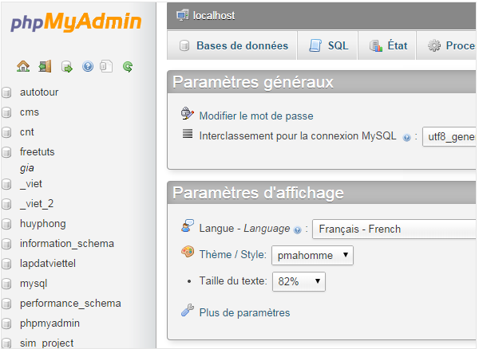

**Hình 1. 2:** Hệ quản trị CSDL MySQL

### Đặc điểm của hệ quản trị cơ sở dữ liệu MySQL

* Tốc độ: MySQL rất nhanh. Những nhà phát triển cho rằng MySQL là cơ sở dữ liệu nhanh nhất mà bạn có thể có.
* Dễ sử dụng: MySQL tuy có tính năng cao nhưng thực sự là một hệ thống cơ sở dữ liệu rất đơn giản và ít phức tạp khi cài đặt và quản trị hơn các hệ thống lớn .
* Giá thành: MySQL là miễn phí cho hầu hết các việc sử dụng trong một tổ chức.
* Hỗ trợ ngôn ngữ truy vấn: MySQL hiểu SQL, là ngôn ngữ của sự chọn lựa cho tất cả các hệ thống cơ sở dữ liệu hiện đại. Bạn cũng có thể truy cập MySQL bằng cách sử dụng các ứng dụng mà hỗ trợ ODBC (Open Database Connectivity -một giao thức giao tiếp cơ sở dữ liệu được phát triển bởi Microsoft).
* Năng lực: Nhiều client có thể truy cập đến server trong cùng một thời gian. Các client có thể sử dụng nhiều cơ sở dữ liệu một cách đồng thời. Bạn có thể truy cập MySQL tương tác với sử dụng một vài giao diện để bạn có thể đưa vào các truy vấn và xem các kết quả: các dòng yêu cầu của khách hàng, các trình duyệt Web…
* Kết nối và bảo mật: MySQL được nối mạng một cách đầy đủ, các cơ sở dữ liệu có thể được truy cập từ bất kỳ nơi nào trên Internet do đó bạn có thể chia sẽ dữ liệu của bạn với bất kỳ ai, bất kỳ nơi nào. Nhưng MySQL kiểm soát quyền truy cập cho nên người mà không nên nhìn thấy dữ liệu của bạn thì không thể nhìn được.
* Tính linh động: MySQL chạy trên nhiều hệ thống UNIX cũng như không phải UNIX chẳng hạn như Windows hay OS/2. MySQL chạy được các với mọi phần cứng từ các máy PC ở nhà cho đến các máy server.
* Sự phân phối rộng: MySQL rất dễ dàng đạt được, chỉ cần sử dụng trình duyệt web của bạn. Nếu bạn không hiểu làm thế nào mà nó làm việc hay tò mò về thuật toán, bạn có thể lấy mã nguồn và tìm tòi nó. Nếu bạn không thích một vài cái, bạn có thể thay đổi nó.
* Sự hỗ trợ: Bạn có thể tìm thấy các tài nguyên có sẵn mà MySQL hỗ trợ. Cộng đồng MySQL rất có trách nhiệm. Họ trả lời các câu hỏi trên mailing list thường chỉ trong vài phút. Khi lỗi được phát hiện, các nhà phát triển sẽ đưa ra cách khắc phục trong vài ngày, thậm chí có khi trong vài giờ và cách khắc phục đó sẽ ngay lập tức có sẵn trên Internet.

### Tạo cơ sở dữ liệu và người dùng

Cơ sở dữ liệu MySQL có thể hỗ trợ cho nhiều cơ sở dữ liệu khác. Thông thường bạn sẽ có một cơ sở dữ liệu cho mỗi ứng dụng.

Tạo cơ sở dữ liệu: Đây là phần dễ nhất. Tại dấu nhắc của dòng lệnh MySQL, đánh:



**dbname**: chính là tên của cơ sở dữ liệu bạn muốn tạo.

Các người dùng và các quyền: Một hệ thống MySQL có nhiều người dùng, vì lí do bảo mật cho nên với mỗi người dùng của hệ thống cần phải có một account và password. Điều này không có nghĩa là bạn phải bắt buộc phải tạo ra password cho người dùng, nhưng điều nên làm là cung cấp các password cho tất cả những người dùng mà bạn đã tạo ra.

Các quyền hệ thống của MySQL: Một trong những đặc tính tốt nhất của MySQL là nó hỗ trợ tất cả các quyền phức tạp của hệ thống. Khi bạn tạo ra một người dùng trong MySQL, bạn trao quyền cho người đó để định rõ những gì người đó có thể và không thể đối với hệ thống. Các lệnh GRANT và REVOKE được dùng để trao và lấy quyền đến người dùng MySQL với bốn cấp bậc phân quyền như sau: Global, Database, Table, Column.

Ví dụ:

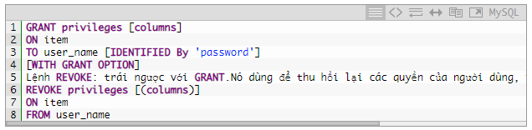

### Làm việc với cơ sở dữ liệu MySQL

SQL (Structured Query Language): Đây là ngôn ngữ chuẩn nhất cho việc truy cập hệ thống quản lý cơ sở dữ liệu quan hệ. SQL dùng để chứa và truy xuất dữ liệu từ một cơ sở dữ liệu. Nó thường được dùng trong các hệ thống cơ sỡ dữ liệu như MySQL, Oracle, Sybase, PostgreSQL và Microsoft SQL Server…

Chèn dữ liệu vào trong cơ sở dữ liệu: Trước khi bạn có thể làm nhiều việc với cơ sở dữ liệu, bạn cần chứa một ít dữ liệu ở trong nó. Để thực hiện được điều này bạn có thể sử dụng câu lệnh SQL INSERT. Cú pháp như sau:



Truy xuất dữ liệu từ cơ sở dữ liệu: Sử dụng câu lệnh SELECT để truy xuất dữ liệu từ một cơ sở dữ liệu bằng cách chọn các hàng thoả mãn điều kiện cụ thể nào đó từ một bảng. Có rất nhiều tuỳ chọn và cách khác nhau để sử dụng lệnh SELECT. Câu lệnh căn bản của SELECT là:

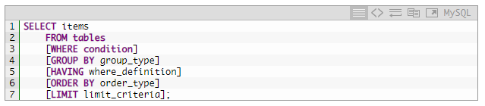

Cập nhật các bản ghi trong cơ sở dữ liệu: Sử dụng câu lệnh UPDATE. Cấu trúc thông dụng của nó như sau:

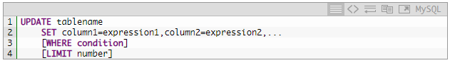

Thay đổi các bảng sau khi tạo: Chúng ta có thể thay đổi cấu trúc của các bảng trong cơ sở dữ liệu bằng cách sử dụng câu lệnh ALTER TABLE. Cấu trúc căn bản của nó như sau:



Huỷ bỏ các records khỏi cơ sở dữ liệu: Sử dụng câu lệnh DELETE, cấu trúc như sau:

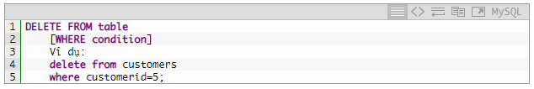

Huỷ các bảng: Bạn có thể huỷ toàn bộ một bảng bằng cách sử dụng câu lệnh DROP TABLE. Cấu trúc này rất đơn giản, nó như sau:



# Chương II. PHÂN TÍCH THIẾT KẾ HỆ THỐNG VÀ CƠ SỞ DỮ LIỆU

## Khảo sát hệ thống

### Khái quát về hệ thống

Website xem phim trực tuyến là website cho phép người dùng có thể xem phim trực tuyến, cung cấp kho phim phong phú, đa dạng có nhiều lựa chọn về thể loại, chất lượng phim. Website còn có chức năng cung cấp tài khoản cho người dùng, có khả năng phân quyền người dùng tùy theo cấp độ. Ví dụ tài khoản admin có toàn quyền đối với hệ thống, có thể thực hiện các chức năng như upload phim, xét duyệt phim mà những người dùng khác đăng trước khi hiển thị trên website. Website được xây dựng dựa trên cơ sở sau:

* Ngôn ngữ HTML, CSS, Javascripts để thiết kế giao diện, tương tác với người dùng.
* Sử dụng ngôn ngữ PHP để giao tiếp, tương tác với server giả lập.
* Hệ quản trị cơ sở dữ liệu MySQL.
* Máy chủ web Apache

Để thực hiện chức năng xem phim và tương tác với hệ thống, người dùng cần phải sử dụng trình duyệt web để truy cập vào website.

Để đáp ứng được chức năng xem phim trực, đảm bảo được sự an toàn dữ liệu, ta cần trang bị những thiết bị sau:

- Máy chủ Web (Web server): nơi lưu trữ mã nguồn (source code) của website, tiếp nhận yêu cầu từ phía client, xử lý yêu cầu và chuyển tiếp đến server lưu trữ dữ liệu thông qua lớp ứng dụng. Sau đó, máy chủ web lại nhận được kết quả trả về và phản hồi cho client. Để đáp ứng được nhu cầu xem phim với lượng người truy cập cao, máy chủ cần có cấu hình cao, tốc độ xử lý nhanh, hoạt động ổn định, cần có máy chủ dự phòng hoặc thiết lập cơ chế cân bằng tải (Cluster và Load Balancing) phòng trường hợp có sự cố xảy ra.

- Máy chủ cơ sở dữ liệu: là nơi lưu trữ cơ sở dữ liệu của website, bao gồm tài nguyên phim, thông tin người dùng, … Khi xem phim trực tuyến, giữa người dùng và máy chủ cơ sở dữ liệu có sự tương tác liên tục, vì vậy máy chủ cơ sở dữ liệu cần phải đáp ứng được một số yêu cầu về cấu trúc dữ liệu, cấu hình hệ thống để thực hiện tốt các chức năng, hoạt động có hiệu suất cao.

### Yêu cầu hệ thống

* Yêu cầu về giao diện:

Giao diện website cần phải đáp ứng các yêu cầu sau đây:

* Giao diện người dùng:
* Thân thiện với người sử dụng: Giao diện trực quan, dễ sử dụng, được xây dựng dựa trên các thuật ngữ, khái niệm mà người dùng có thể hiểu được. Hạn chế sử dụng những khái niệm, thuật ngữ chuyên ngành. Giao diện được thiết kế sao cho không quá cầu kì, phù hợp với thuần phong mỹ tục và thị hiếu đại chúng.
* Hướng dẫn người sử dụng: Có các văn bản hoặc sách hướng dẫn người sử dụng cách thao tác và sử dụng website, …
* Tính đa dạng: hỗ trợ nhiều loại tương tác cho nhiều loại người sử dụng khác nhau.
* Giao diện quản trị:
* Giao diện trực quan, thân thiện giúp việc việc quản trị, điều hành hoạt động của website trở nên dễ dàng hơn.
* Có các tính năng quản trị nâng cao.
* Cho phép người quản trị có toàn quyền trên hệ thống, giao diện quản trị phải đáp ứng đầy đủ các yêu cầu quản trị về các chức năng của hệ thống.
* Tạo được sự thống nhất: Các câu lệnh và menu nên có cùng định dạng, ...
* Khả năng phục hồi: Hệ thống nên cung cấp một số khả năng phục hồi từ lỗi của người sử dụng và cho phép người sử dụng khôi phục lại từ chỗ bị lỗi. Khả năng này bao gồm cho phép làm lại, hỏi lại những hành động như xoá, huỷ …
* Yêu cầu về chức năng

Website xem phim trực tuyến có các chức năng cơ bản sau:

* Xem phim trên môi trường trực tuyến, có khả năng download phim.
* Quản lý tài khoản người dùng: bao gồm các chứng năng tìm kiếm thông tin người dùng, thêm, sửa, xóa thông tin tài khoản người dùng (username, password, tên đầy đủ của người dùng, tuổi, email, ID Member VIP, thời gian hết hạn vip, điểm tích lũy, …).
* Quản lý thể loại phim: bao gồm các chức năng tìm kiếm phim, thêm, sửa, xóa các thể loại phim.
* Quản lý phim: bao gồm chức năng tìm kiếm phim, cập nhật phim, xóa phim và các thông tin liên quan như tên phim, thể loại, mô tả, poster, diễn viên, đạo diễn, năm sản xuất, ….
* Báo cáo, thống kê: có khả năng thống kê, trích xuất báo cáo về số lượt phim được tải nhiều nhất, phim được xem nhiều nhất, báo cáo vi phạm của tài khoản, tình hỉnh tài khoản VIP, thời lượng truy cập và số người ghé thăm website trong ngày, trong tuần, trong tháng. Báo cáo về các sự cố bảo mật và an ninh như truy cập trái phép, tấn công vào hệ thống.
* Yêu cầu phi chức năng
* Yêu cầu về môi trường vận hành
* Có thể chạy trên hầu hết các trình duyệt web thông dụng hiện nay như Cốc Cốc, Chrome, Fire Fox, Internet Explore, …
* Tương thích với Windows Server, ISS
* Sử dụng hệ quản trị cơ sở dữ liệu MySQL
* Vận hành theo mô hình quản trị tập trung (hoặc tập trung kết hợp phân tán)
* Yêu cầu về khả năng thực hiện
* Có khả năng mở rộng, đáp ứng được các yêu cầu phát triển website, những thay đổi về công nghệ trong tương lai
* Có hiệu suất hoạt động cao: có khả năng xử lý nhanh chóng, giảm thiểu tối đa thời gian reply; giảm thiểu tối đa lỗi thu thập dữ liệu
* Có khả năng tùy biến, tương thích cao
* Yêu cầu về bảo mật
* Tính bảo mật:
* Dữ liệu được đồng bộ hóa nhanh chóng, cập nhật thường xuyên vào máy chủ.
* Khả năng phân quyền tối ưu, có thể tùy biến quyền hạn của các Users.
* Định thời gian sao lưu, back up.
* Mã hóa mật khẩu của các tài khoản.
* Không cho phép các truy cập bất hợp pháp từ bên ngoài vào hệ thống để thay đổi dữ liệu.
* Mã hóa mật khẩu để tăng tính bảo mật, cho dù bị mất cũng khó để giải được.
* Tính toàn vẹn:
* Mức độ ngăn ngừa các truy cập hoặc thay đổi không được phép đối với các chương trình máy tính/dữ liệu của một hệ thống. Ví dụ: Không cho phép tên tài khoản và mật khẩu đăng nhập được truyền trên môi trường mạng mà không được mã hóa.
* Tính xác thực:
* Mức độ kiểm tra tính đúng đắn của một thực thể giao tiếp với hệ thống, dựa vào những thông tin biết trước, những thông tin đã có và những thông tin xác định tính duy nhất của thực thể giao tiếp. Ví dụ: Hệ thống hỗ trợ việc xác thực bằng tên tài khoản, mật khẩu đăng nhập.
* Yêu cầu về chính trị, văn hóa
* Yêu cầu về bản quyền: tuân theo luật sở hữu trí tuệ, tẩy chay các trường hợp vi phạm bản quyền
* Tuân theo pháp luật, văn hóa: Các hình ảnh, thông tin đưa ra phù hợp thuần phong mĩ tục của người Việt, tuân thủ pháp luật nhà nước Việt Nam.

### Mô tả hệ thống

* Người dùng không có tài khoản (*Anonymous)*

Với những người dùng là anonymous (là những người không có tài khoản, không đăng nhập vào website) sẽ được sử dụng những chức năng sau:

* Chức năng tìm kiếm thông tin phim (search): có thể tìm kiếm những thông tin liên quan đến phim như tên phim, thể loại, tên đạo diễn, tên diễn viên, năm sản xuất, …
* Chức năng xem phim: có thể xem phim trực tuyến trên website với chất lượng thấp.
* Chức năng tải phim (download): có thể download phim với chất lượng thấp để xem ngoại tuyến.
* Người dùng có tài khoản trên website
* Tài khoản Standard

Đối với loại tài khoản này, ngoài các chức năng giống với tài khoản anonymous còn có thêm các chức năng khác như:

* Đưa ra bình luận (comment) về phim
* Upload phim: người dùng có tài khoản thuộc loại standard có thể upload phim lên website, sau đó chờ admin xét duyệt để hiện thị lên website.
* Nạp tiền vào tài khoản để mua VIP. Tài khoản VIP có thể xem phim, download phim chất lượng cao.

Sau đó người dùng có thể đăng xuất ra khỏi tài khoản của mình và có thể sử dụng các chức năng của tài khoản anonymous.

* Tài khoản VIP

Tài khoản VIP có các chức năng tương tự như tài khoản standard, và có khả nawg xem phim, download phim với chất lượng cao.

* Quản trị hệ thống (Admin)

Người quản trị hệ thống có quyền cao nhất, có thể thực hiện mọi chức năng của website:

* Thêm mới phim, tập phim, thể loại phim, ….
* Duyệt phim mới, tập phim mới mà người dùng khác upload lên
* Xóa bỏ những comment có nội dung vô văn hóa, vi phạm pháp luật, nội dung không phù hợp
* Quản lý người dùng: phân quyền người dùng, thêm sửa xóa thông tin tài khoản người dùng, …

### Quy trình quản lý nghiệp vụ

* Đăng ký tài khoản

Người dùng không có tài khoản muốn đăng nhập vào website cần phải thực hiện đăng ký tài khoản.

Thông tin đăng ký bao gồm:

* Username
* Password
* Email
* Họ và tên
* Tuổi

Sau khi đăng ký thành công, người dùng có thể đăng nhập vào hệ thống để sử dụng các chức năng của người dùng trong website.

* Đăng nhập

Người dùng đã có tài khoản có thể đăng nhập vào website bằng cách nhập username và password của mình vào các mục trong trang đăng nhập. Sau khi đăng nhập thành công, người dùng có thể sử dụng các chức năng tương ứng với loại tài khoản của mình.

Người dùng có thể đăng xuất khỏi tài khoản của mình khi không sử dụng nữa hoặc đăng xuất để đăng nhập vào tài khoản khác.

* Xem phim

Mọi người dùng (kể cả người dùng anonymous) có thể tìm kiếm thông tin phim và xem phim. Tuy nhiên, chỉ có admin và người dùng có tài khoản VIP mới có thể xem phim ở chất lượng cao.

* Download phim

Mọi người dùng (kể cả người dùng anonymous) có thể tìm kiếm thông tin phim và download phim. Tuy nhiên, chỉ có admin và người dùng có tài khoản VIP mới có thể download phim ở chất lượng cao.

* Upload phim

Người dùng sau khi đăng nhập vào website có thể upload phim và chờ người quản trị phê duyệt để đăng tải phim lên website. Thông tin phim tải lên bao gồm:

* Tên phim.
* Thể loại phim.
* Poster phim.
* Đường dẫn phim chất lượng thấp
* Đường dẫn phim chất lượng cao.
* Từ khóa.
* Tên diễn viên, đạo diễn, ...
* Giới thiệu phim.
* Duyệt phim

Những phim mới hay tập phim mới được user upload lên sẽ được xếp vào hàng đợi (lưu trong mục xét duyệt phim mới hay tập phim mới) của trang quản trị. Nếu phim mới được upload thỏa mãn các tiêu chí đều ra, admin sẽ cho phép hiển thị phim lên web hay xóa bỏ đi nếu vi phạm nội quy website.

* Quản trị hệ thống

Để đăng nhập và sử dụng các chức năng trong website, mỗi người dùng sẽ có một tài khoản, quản trị viên quản lý các tài khoản truy cập vào hệ thống và phân quyền cho mỗi tài khoản.

## Phân tích thiết kế hệ thống

### Sơ đồ phân cấp chức năng

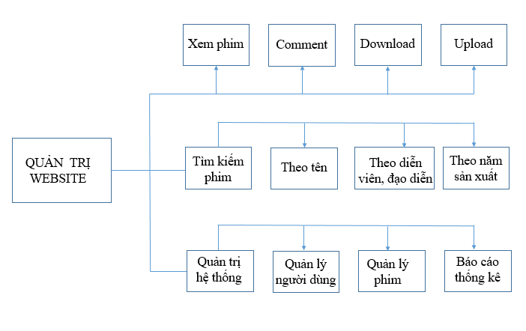

**Hình 2. 1**: Sơ đồ phân cấp chức năng

### Mô hình hóa chức năng

* **Danh sách tác nhân**

**Bảng 2. 1:** Danh sách tác nhân

|  |  |  |
| --- | --- | --- |
| **STT** | **Tác nhân** | **Mô tả** |
| 1 | Admin | Là những người có quyền quản trị cao nhất của website, là tác nhân giữu vai trò quan trọng nhất nên cũng là người có trách nhiệm lớp nhấn. Admin có thể thực hiện các chức năng như: quản lý người dùng, quản lý phim, quản lý thể loại phim, phân quyền người dùng, xét duyệt phim, …. |
| 2 | Member VIP | Là những người có tài khoản trên website, phải trả tiền để có thể trở thành thành viên VIP, đăng nhập vào hệ thống để thực hiện những chức năng như: xem phim, tải phim với chất lượng cao, bình luận phim, upload phim. |
| 3 | Member Standard | Là những người có tài khoản trên website, phải đăng nhập vào hệ thống để thực hiện những chức năng như: xem phim, donwload phim với chất lượng thấp, bình luận phim, upload phim. |
| 4 | Anonymous | Là những người không cần đnăg nhập vào website, có thể thực hiện các chức năng như tìm kiếm, xem phim, tải phim với chất lượng thấp. |

* **Danh sách Usecase**

**Bảng 2. 2:** Danh sách UseCase

|  |  |  |
| --- | --- | --- |
| **STT** | **Usecase** | **Mô tả** |
| 1 | Đăng nhập | Quản trị viên, nguời dùng cần đăng nhập vào website, nhập đúng tài khoản và mật khẩu của mình để có thể thực hiện chức năng, quyền hạn của mình. |
| 2 | Đăng ký | Người dùng không có tài khoảng trong website có thể đăng ký tài khoản để đăng nhập vào website. |
| 3 | Quản lý hệ thống | Chức năng này được người dùng là admin dùng với mục đích là quản trị hệ thống, sao lưu phục hồi dữ liệu, quản lý thông tin của người dùng như thêm, sửa, xóa và phân quyền người dùng. |
| 4 | Thay đổi mật khẩu | Tất cả những người dùng có tài khoản trong website có thể đăng nhập và đổi mật khẩu. |
| 5 | Quản lý phim | Chức năng này được người dùng là admin dùng với mục đích quản lý dữ liệu phim, thêm, sửa, xóa, tìm kiếm và xét duyệt phim. |
| 6 | Quản lý thể loại | Chức năng này được người dùng là admin dùng với mục đích quản lý thể loại phim, thêm, sửa, xóa, tìm kiếm thể loại phim. |
| 7 | Tìm kiếm | Mọi người dùng (kể cả anonymous) có thể tìm kiếm phim theo các tiêu chí như tên phim, diễn viên, đạo diễn, năm sản xuất, thể loại, … |
| 8 | Xem phim | Mọi người dùng (kể cả anonymous) có thể xem những phim đã được đăng tải lên website, chỉ có admin vài tài khoản VIP mới có thể xem phim chất lượng cao. |
| 9 | Tải phim | Mọi người dùng (kể cả anonymous) có thể tải những phim đã được đăng tải lên website, chỉ có admin vài tài khoản VIP mới có thể tải phim chất lượng cao |
| 10 | Upload phim | Mọi người dùng có tài khoản trong website, sau khi đăng nhập có thể upload phim và chờ admin kiểm duyệt để được hiển thị phim lên website |
| 11 | Bình luận | Mọi người dùng có tài khoản trong website, sau khi đăng nhập có thể đưa ra những bình luận về phim. Admin có thể xóa những bình luận vi phạm quy định của website |
| 12 | Báo cáo, thống kê | Chức năng này được người dùng là admin thực hiện, dùng để thống kê các phim có lượt xem, lượt tải về nhiều nhất theo ngày, tuần, tháng, … |

* **Biểu đồ Usecase**

1. **Biểu đồ usecase tổng quát**

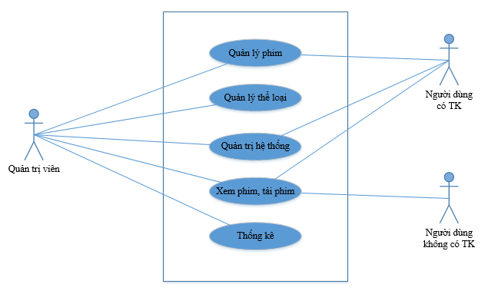

**Hình 2. 2:** Biểu đồ usecase tổng quát

1. **Biểu đồ uscase quản trị hệ thống**

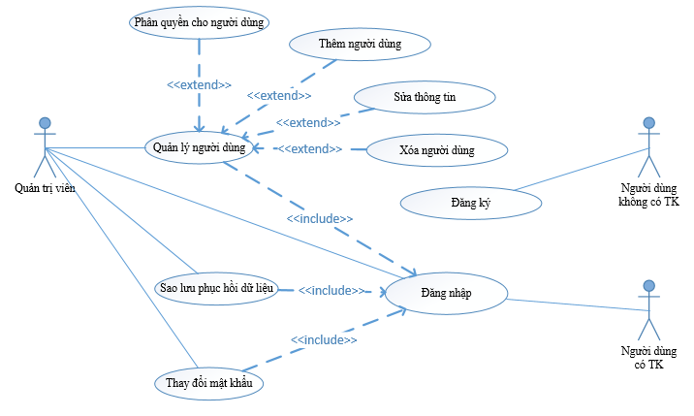

**Hình 2. 3**: Biểu đồ usecase quản tị hệ thống

1. **Biểu đồ uscase quản lý phim**

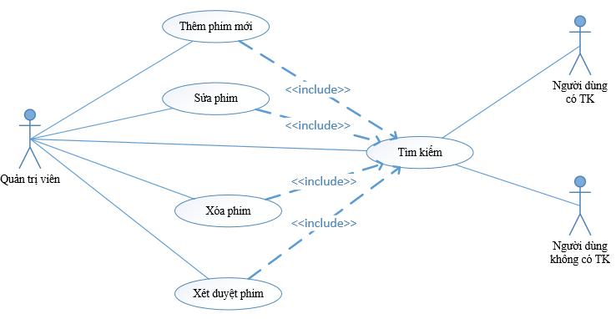

**Hình 2. 4**: Biểu đồ usecase quản lý phim

1. **Biểu đồ uscase quản lý thể loại**

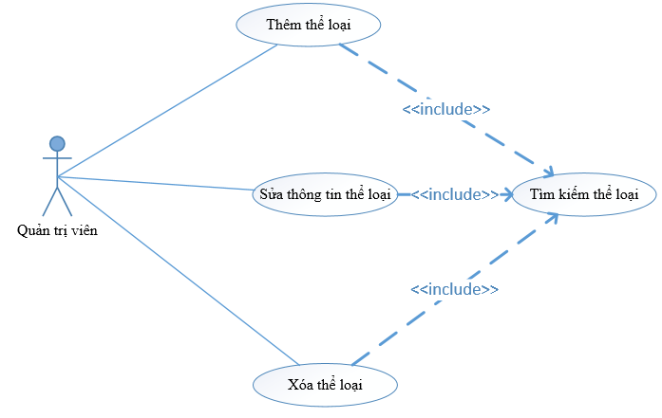

**Hình 2. 5**: Biểu đồ usecase quản lý thể loại

1. **Biểu đồ usecase xem phim**

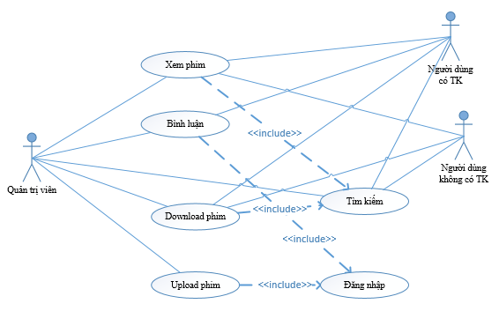

**Hình 2. 6**: Biểu đồ usecase xem phim

1. **Biểu đồ usecase quản lý bình luận**

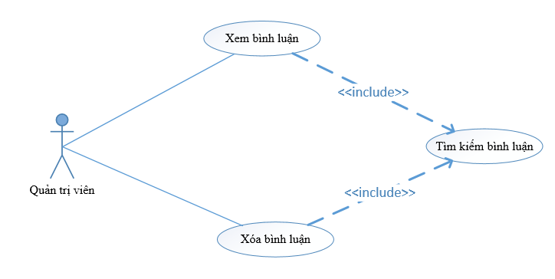

**Hình 2. 7:** biểu đồ usecase quản lý bình luận

### Mô hình hóa hành vi

1. ***Biểu đồ tuần tự đăng nhập***

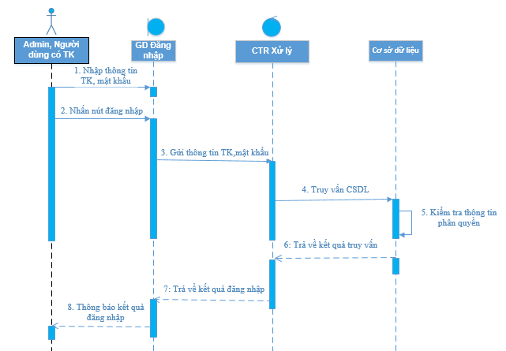

**Hình 2. 8**: Biểu đồ tuần tự đăng nhập

1. **Biểu đồ tuần tự đổi mật khẩu**

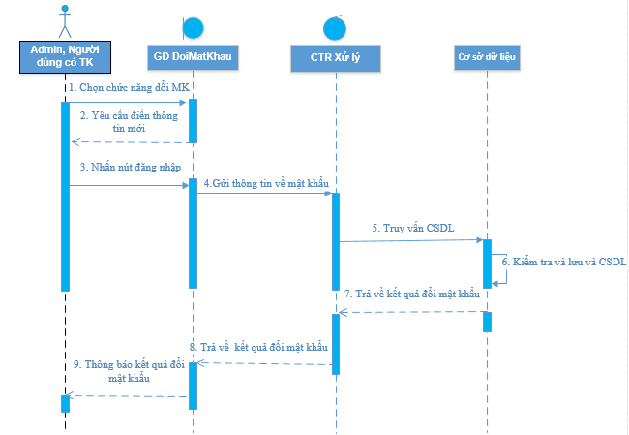

**Hình 2. 9**: Biểu đồ tuần tự đổi mật khẩu

1. **Biểu đồ tuần tự upload phim**

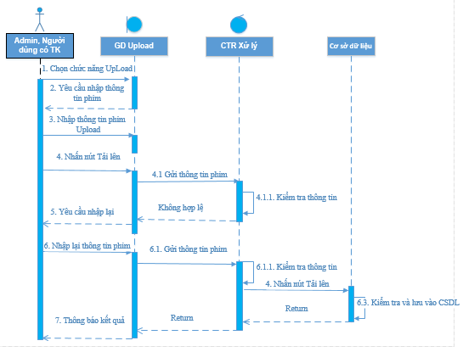

**Hình 2. 10**: Biểu đồ tuần tự upload phim

1. **Biểu đồ tuần tự sửa phim**

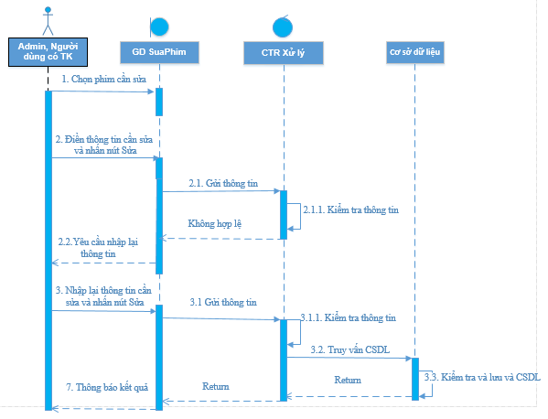

**Hình 2. 11**: Biểu đồ tuần tự sửa phim

1. **Biểu đồ tuần tự bình luận**

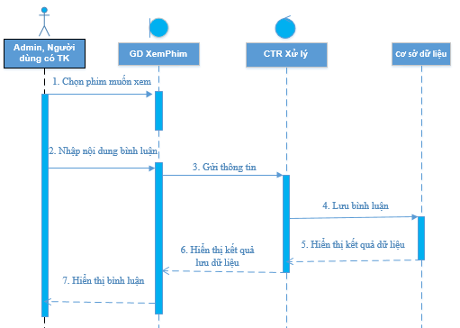

**Hình 2. 12**: Biểu đồ tuần tự bình luận phim

* **Đặc tả các usecase**
* **Đặc tả UseCase “Quản lý người dùng”**
* Đặc tả UseCase “Thêm người dùng”

**Bảng 2. 3**: Đặc tả UseCase “Thêm người dùng”.

|  |  |
| --- | --- |
| **Tên UseCase** | **Thêm người dùng.** |
| Tác nhân | Admin. |
| Tóm tắt | Admin sử dụng UseCase “*Thêm người dùng*” để thực hiện chức năng thêm người dùng vào hệ thống. |
| Dòng sự kiện chính | - Admin vào trang quản lý, sau đó chọn chức năng thêm user.  - Hệ thống hiển thị giao diện thêm user.  - Nhập các thông tin: tên đăng nhập, mật khẩu, email, tuổi, họ tên, tài khoản, avatar.  - Hệ thống kiểm tra sự hợp lệ của thông tin đưa vào, nếu thông tin hợp lệ thì xác nhận, lưu thông tin vào hệ thống.  - Kết thúc UseCase “*Thêm người dùng*”. |
| Dòng sự kiện phụ | - Dòng thứ nhất:  + Admin hủy bỏ việc thêm người dùng vào hệ thống.  + Kết thúc UseCase “*Thêm người dùng*”.  - Dòng thứ hai:  + Hệ thống xảy ra lỗi trong quá trình thêm vào người dùng vào cơ sở dữ liệu.  + Hệ thống hiển thị thông báo thêm người dùng bị lỗi.  + Kết thúc UseCase “*Thêm người dùng*”. |
| Điều kiện tiên quyết | Admin phải đăng nhập vào hệ thống bằng tài khoản dành riêng cho Admin. |
| Trạng thái hệ thống sau khi UC được thực hiện | Nếu UseCase thực hiện thành công, thông tin người dùng được lưu vào hệ thống. Ngược lại, hệ thống báo lỗi và thông tin không được lưu vào hệ thống. |
| Điểm mở rộng | Không có. |

* Đặc tả UseCase “Cập nhật thông tin người dùng”

**Bảng 2. 4**: Đặc tả UseCase “Cập nhật thông tin người dùng”.

|  |  |
| --- | --- |
| **Tên UseCase** | **Cập nhật thông tinngười dùng.** |
| Tác nhân | Admin. |
| Tóm tắt | Admin sử dụng UseCase “*Cập nhật thông tin người dùng*” để thực hiện chức năng cập nhật thông tin người dùng vào hệ thống. |
| Dòng sự kiện chính | - Admin chọn chức năng hiển thị danh sách người dùng.  - Hệ thống hiển thị danh sách các người dùng.  - Admin chọn chức năng “*edit*”.  - Hệ thống hiển thị giao diện cập nhật thông tin người dùng.  - Thay đổi các thông tin: tên đăng nhập, mật khẩu, email, tuổi, họ tên, tài khoản, avatar.  - Hệ thống kiểm tra sự hợp lệ của thông tin đưa vào, nếu thông tin hợp lệ thì xác nhận, lưu thông tin vào hệ thống.  - Kết thúc UseCase “*Cập nhật thông tin người dùng*”. |
| Dòng sự kiện phụ | - Dòng thứ nhất:  + Admin hủy bỏ việc cập nhật thông tin người dùng vào hệ thống.  + Kết thúc UseCase “*Cập nhật thông tin người dùng*”.  - Dòng thứ hai:  + Hệ thống xảy ra lỗi trong quá trình cập nhật thông tin người dùng vào cơ sở dữ liệu.  + Hệ thống hiển thị thông báo cập nhật thông tin bị lỗi.  + Kết thúc UseCase “*Cập nhật thông tin người dùng*”. |
| Điều kiện tiên quyết | Admin phải đăng nhập vào hệ thống bằng tài khoản Admin. |
| Trạng thái hệ thống sau khi UC được thực hiện | Nếu UseCase thực hiện thành công, thông tin người dùng được cập nhật lại. Ngược lại, hệ thống báo lỗi và thông tin người dùng không thay đổi. |
| Điểm mở rộng | Không có. |

* Đặc tả UseCase “Xóa người dùng”

**Bảng 2. 5**: Đặc tả UseCase “Xóa người dùng”.

|  |  |
| --- | --- |
| **Tên UseCase** | **Xóa người dùng.** |
| Tác nhân | Admin. |
| Tóm tắt | Admin sử dụng UseCase “*Xóa người dùng*” để thực hiện chức năng xóa người dùng khỏi hệ thống. |
| Dòng sự kiện chính | - Admin chọn chức năng hiển thị danh sách người dùng.  - Hệ thống hiển thị danh sách các người dùng.  - Admin chọn chức năng “*delete*”.  - Hệ thống xác nhận lại và xóa người dùng ra khỏi cơ sở dữ liệu của hệ thống.  - Kết thúc UseCase “*Xóa người dùng*”. |
| Dòng sự kiện phụ | + Admin hủy bỏ việc xóa người dùng khỏi hệ thống.  + Kết thúc UseCase “Xóa người dùng”. |
| Điều kiện tiên quyết | Admin phải đăng nhập vào hệ thống bằng tài khoản Admin. |
| Trạng thái hệ thống sau khi UC được thực hiện | Nếu UseCase thực hiện thành công, người dùng bị xóa ra khỏi hệ thống. Ngược lại, hệ thống báo lỗi và người dùng không bị xóa khỏi hệ thống. |
| Điểm mở rộng | Không có. |

* Đặc tả UseCase “Xem thông tin người dùng”

**Bảng 2. 6**: Đặc tả UseCase “Xem thông tin người dùng”

|  |  |
| --- | --- |
| **Tên UseCase** | **Xem thông tin người dùng.** |
| Tác nhân | Admin. |
| Tóm tắt | Admin sử dụng UseCase “*Xem thông tin người dùng*” để thực hiện chức năng xem thông tin người dùng. |
| Dòng sự kiện chính | - Admin vào trang quản lý và chọn chức năng hiển thị danh sách người dùng.  - Hệ thống hiển thị danh sách người dùng.  - Hệ thống hiển thị chi tiết thông tin về người dùng.  - Kết thúc UseCase “*Xem người dùng*”. |
| Dòng sự kiện phụ | + Admin không xem thông tin người dùng nữa và thoát ra khỏi trang.  + Kết thúc UseCase “*Xem người dùng*”. |
| Điều kiện tiên quyết | Admin phải đăng nhập vào hệ thống bằng tài khoản Admin. |
| Trạng thái hệ thống sau khi UC được thực hiện | Hệ thống hiển thị chi tiết người dùng. |
| Điểm mở rộng | Không có. |

* **Đặc tả usecase “Quản lý phim”**
* Đặc tả UseCase “Thêm phim”

**Bảng 2. 7**: Đặc tả UseCase “Thêm phim”.

|  |  |
| --- | --- |
| **Tên UseCase** | **Thêm phim.** |
| Tác nhân | Admin. |
| Tóm tắt | Người dùng sử dụng UseCase “*Thêm phim*” để thực hiện chức năng thêm bài viết vào hệ thống. |
| Dòng sự kiện chính | - Admin chọn chức năng thêm phim.  - Hệ thống hiển thị giao diện thêm phim.  - Nhập các thông tin: tên phim, tên tiếng anh, thể loại, loại phim, tập phim, ảnh phim, poster, phim, phim chất lượng cao, từ khóa, tên diễn viên, đạo diễn, năm sản xuất, quốc gia, thời lượng, giới thiệu phim.  - Hệ thống kiểm tra sự hợp lệ của thông tin đưa vào, nếu thông tin hợp lệ thì xác nhận, lưu thông tin vào hệ thống.  - Kết thúc UseCase “*Thêm phim*”. |
| Dòng sự kiện phụ | - Dòng thứ nhất:  + Admin hủy bỏ việc thêm phim vào hệ thống.  + Kết thúc UseCase “*Thêm phim*”.  - Dòng thứ hai:  + Hệ thống xảy ra lỗi trong quá trình thêm phim.  + Hệ thống hiển thị thông báo thêm bị lỗi.  + Kết thúc UseCase “*Thêm phim*”. |
| Điều kiện tiên quyết | Admin phải đăng nhập vào hệ thống bằng tài khoản admin |
| Trạng thái hệ thống sau khi UC được thực hiện | Nếu UseCase thực hiện thành công, phim đã thêm được hiển thị lên website. Ngược lại, hệ thống báo lỗi và thông tin phim không được lưu vào hệ thống. |
| Điểm mở rộng | Không có. |

* ***Đặc tả UseCase “Sửa phim”***

**Bảng 2. 8:** Đặc tả UseCase “Sửa phim”.

|  |  |
| --- | --- |
| **Tên UseCase** | **Sửa phim.** |
| Tác nhân | Admin. |
| Tóm tắt | Admin sử dụng UseCase “*Sửa phim*” để thực hiện chức năng sửa thông tin phim vào hệ thống. |
| Dòng sự kiện chính | - Admin chọn chức năng danh sách phim.  - Hệ thống hiển thị danh sách các phim.  - Admin chọn chức năng *“edit phim”.*  - Hệ thống hiển thị giao diện sửa phim.  - Thay đổi các thông tin: tên phim, tên tiếng anh, thể loại, loại phim, tập phim, ảnh phim, poster, phim, phim chất lượng cao, từ khóa, tên diễn viên, đạo diễn, năm sản xuất, quốc gia, thời lượng, giới thiệu phim.  - Hệ thống kiểm tra sự hợp lệ của thông tin đưa vào, nếu thông tin hợp lệ thì xác nhận, lưu thông tin vào hệ thống.  - Kết thúc UseCase “*Sửa phim*”. |
| Dòng sự kiện phụ | - Dòng thứ nhất:  + Admin hủy bỏ việc sửa thông tin phim vào hệ thống.  + Kết thúc UseCase “*Sửa phim*”.  - Dòng thứ hai:  + Hệ thống xảy ra lỗi trong quá trình sửa phim.  + Hệ thống hiển thị thông báo sửa phim bị lỗi.  + Kết thúc UseCase “*Sửa phim*”. |
| Điều kiện tiên quyết | Admin phải đăng nhập vào hệ thống bằng tài khoản dành riêng cho Admin. |
| Trạng thái hệ thống sau khi UC được thực hiện | Nếu UseCase thực hiện thành công, thông tin về phim được cập nhật lại. Ngược lại, hệ thống báo lỗi và thông tin phim không thay đổi. |
| Điểm mở rộng | Không có. |

* ***Đặc tả UseCase “Xóa phim”***

**Bảng 2. 9:** Đặc tả UseCase “Xóa phim”.

|  |  |
| --- | --- |
| **Tên UseCase** | **Xóa phim.** |
| Tác nhân | Admin. |
| Tóm tắt | Admin sử dụng UseCase “*Xóa phim*” để thực hiện chức năng xóa bài viết khỏi hệ thống. |
| Dòng sự kiện chính | - Admin chọn chức năng quản lý phim.  - Hệ thống hiển thị danh sách các phim.  - Admin chọn chức năng xóa phim.  - Hệ thống xác nhận lại và xóa phim ra khỏi hệ thống.  - Kết thúc UseCase “*Xóa phim*”. |
| Dòng sự kiện phụ | + Admin hủy bỏ việc xóa phim khỏi hệ thống.  + Kết thúc UseCase “*Xóa phim*”. |
| Điều kiện tiên quyết | Admin phải đăng nhập vào hệ thống bằng tài khoản dành riêng cho Admin. |
| Trạng thái hệ thống sau khi UC được thực hiện | Nếu UseCase thực hiện thành công, bài viết bị xóa ra khỏi hệ thống. Ngược lại bài viết sẽ không bị xóa ra khỏi hệ thống. |
| Điểm mở rộng | Không có. |

* ***Đặc tả UseCase “Xem phim”***

**Bảng 2. 10:** Đặc tả UseCase “Xem phim

|  |  |
| --- | --- |
| **Tên UseCase** | **Xem phim** |
| Tác nhân | Người dùng: Admin, member, anonymous. |
| Tóm tắt | Người dùng sử dụng UseCase “*Xem phim*” để thực hiện chức năng xem phim. |
| Dòng sự kiện chính | - Người dùng vào trang chủ chọn thể loại phim cần xem.  - Hệ thống hiển thị danh sách các phim.  - Người dùng chọn phim cần xem.  - Hệ thống hiển thị phim đã chọn.  - Kết thúc UseCase “*Xem phim*”. |
| Dòng sự kiện phụ | + Người dùng không xem phim nữa và thoát ra khỏi trang xem phim.  + Kết thúc UseCase “*Xem phim*”. |
| Điều kiện tiên quyết | Không có. |
| Trạng thái hệ thống sau khi UC được thực hiện | Hệ thống hiển thị phim đã chọn. |
| Điểm mở rộng | Không có. |

* ***Đặc tả UseCase “Tải phim”***

**Bảng 2. 11:** Đặc tả UseCase “Tải phim”

|  |  |
| --- | --- |
| **Tên UseCase** | **Tải phim** |
| Tác nhân | Người dùng: Admin, member, anonymous. |
| Tóm tắt | Người dùng sử dụng UseCase “*Tải phim*” để thực hiện chức năng tải phim. |
| Dòng sự kiện chính | - Người dùng vào trang chủ chọn thể loại phim cần tải.  - Hệ thống hiển thị danh sách các phim.  - Người dùng chọn phim cần tải.  - Hệ thống hiển thị phim đã chọn, người dùng chọn tải phim.  - Kết thúc UseCase “*Tải phim*”. |
| Dòng sự kiện phụ | + Người dùng không tải phim nữa  + Kết thúc UseCase “*Tải phim*”. |
| Điều kiện tiên quyết | Không có. |
| Trạng thái hệ thống sau khi UC được thực hiện | Hệ thống hiển thị phim đã chọn. |
| Điểm mở rộng | Không có. |

* ***Đặc tả UseCase “Upload phim”***

**Bảng 2. 12:** Đặt tả UseCase “Upload phim”

|  |  |
| --- | --- |
| **Tên UseCase** | **Upload phim** |
| Tác nhân | Người dùng: member. |
| Tóm tắt | Người dùng sử dụng UseCase “*Upload phim*” để thực hiện chức năng upload phim. |
| Dòng sự kiện chính | - Người dùng chọn chức năng tải lên phim mới.  - Hệ thống hiển thị giao diện upload phim.  - Nhập các thông tin: tên phim, tên tiếng anh, thể loại, loại phim, tập phim, ảnh phim, poster, phim, phim chất lượng cao, từ khóa, tên diễn viên, đạo diễn, năm sản xuất, quốc gia, thời lượng, giới thiệu phim.  - Hệ thống kiểm tra sự hợp lệ của thông tin đưa vào, nếu thông tin hợp lệ thì xác nhận, đưa vào hàng đợi, đợi admin xét duyệt để hiển thị và lưu vào hệ thống.  - Kết thúc UseCase “*Upload phim*”. |
| Dòng sự kiện phụ | - Dòng thứ nhất:  + Người dùng hủy bỏ việc thêm phim vào hệ thống.  + Kết thúc UseCase “*Upload phim*”.  - Dòng thứ hai:  + Hệ thống xảy ra lỗi trong quá trình upload phim.  + Hệ thống hiển thị thông báo upload bị lỗi.  + Kết thúc UseCase “*Upload phim*”. |
| Điều kiện tiên quyết | Người dùng phải đăng nhập vào hệ thống bằng tài khoản của mình |
| Trạng thái hệ thống sau khi UC được thực hiện | Nếu UseCase thực hiện thành công, phim đã upload được đưa vào bảng chờ xét duyệt, admin xét duyệt phim và sau đó sẽ hiển thị lên website. Ngược lại, hệ thống báo lỗi và thông tin phim không được lưu vào hệ thống. |
| Điểm mở rộng | Không có. |

* ***Đặc tả UseCase “Tìm kiếm phim”***

**Bảng 2. 13:** Đặc tả UseCase “Tìm kiếm phim”

|  |  |
| --- | --- |
| **Tên UseCase** | **Tìm kiếm phim.** |
| Tác nhân | Người dùng: Admin, member, anonymous. |
| Tóm tắt | Người dùng sử dụng UseCase “*Tìm kiếm phim* để thực hiện chức năng tìm kiếm phim. |
| Dòng sự kiện chính | - Người dùng gõ từ khóa tìm kiếm vào textbox tìm kiếm.  - Hệ thống hiển thị danh sách các phim phù hợp với yêu cầu tìm kiếm.  - Kết thúc UseCase “*Tìm kiếm phim*”. |
| Dòng sự kiện phụ | + Người dùng không tìm kiếm nữa và thoát khỏi trang.  + Kết thúc UseCase “*Tìm kiếm phim*”. |
| Điều kiện tiên quyết | Không có |
| Trạng thái hệ thống sau khi UC được thực hiện | Hệ thống hiển thị các phim có chứa từ khóa được người dùng tìm kiếm. |
| Điểm mở rộng | Không có. |

* **Đặc tả UseCase “Quản lý thể loại”**
* ***Đặc tả UseCase “Thêm thể loại”***

**Bảng 2. 14:** Đặc tả UseCase “Thêm thể loại”.

|  |  |
| --- | --- |
| **Tên UseCase** | **Thêm thể loại.** |
| Tác nhân | Admin. |
| Tóm tắt | Admin sử dụng UseCase “*Thêm thể loại*” để thực hiện chức năng thêm thể loại phim vào hệ thống. |
| Dòng sự kiện chính | - Admin vào trang quản lý, sau đó chọn chức năng quản lý thể thể loại phim.  - Hệ thống hiển thị giao diện quản lý thể loại phim.  - Admin chọn chức năng “*Thêm*”.  - Hệ thống hiển thị giao diện thêm thể loại phim.  - Nhập thông tin thể loại phim.  - Hệ thống kiểm tra sự hợp lệ của thông tin đưa vào, nếu thông tin hợp lệ thì xác nhận, lưu thông tin vào hệ thống.  - Kết thúc UseCase “*Thêm thể loại*”. |
| Dòng sự kiện phụ | - Dòng thứ nhất:  + Admin hủy bỏ việc thêm thể loại vào hệ thống.  + Kết thúc UseCase “*Thêm thể loại*”.  - Dòng thứ hai:  + Hệ thống xảy ra lỗi trong quá trình thêm vào thể loại vào cơ sở dữ liệu.  + Hệ thống hiển thị thông báo thêm thể loại bị lỗi.  + Kết thúc UseCase “*Thêm thể loại*”. |
| Điều kiện tiên quyết | Admin phải đăng nhập vào hệ thống bằng tài khoản dành riêng cho Admin. |
| Trạng thái hệ thống sau khi UC được thực hiện | Nếu UseCase thực hiện thành công, thông tin thể loại được lưu vào hệ thống. Ngược lại, hệ thống báo lỗi và thông tin không được lưu vào hệ thống. |
| Điểm mở rộng | Không có. |

***- Đặc tả UseCase “Cập nhật thông tin thể loại”***

**Bảng 2. 15:** Đặc tả UseCase “Cập nhật thông tin thể loại”.

|  |  |
| --- | --- |
| **Tên UseCase** | **Cập nhật thông tin thể loại.** |
| Tác nhân | Admin. |
| Tóm tắt | Admin sử dụng UseCase “*Cập nhật thông tin thể loại*” để thực hiện chức năng cập nhật thông tin thể loại vào hệ thống. |
| Dòng sự kiện chính | - Admin chọn chức năng quản lý thể loại phim.  - Hệ thống hiển thị danh sách các thể loại.  - Admin chọn chức năng “*edit*”.  - Hệ thống hiển thị giao diện cập nhật thông tin thể loại.  - Thay đổi thông tin tên thể loại.  - Hệ thống kiểm tra sự hợp lệ của thông tin đưa vào, nếu thông tin hợp lệ thì xác nhận, lưu thông tin vào hệ thống.  - Kết thúc UseCase “*Cập nhật thông tin thể loại*”. |
| Dòng sự kiện phụ | - Dòng thứ nhất:  + Admin hủy bỏ việc cập nhật thông tin thể loại vào hệ thống.  + Kết thúc UseCase “*Cập nhật thông tin thể loại*”.  - Dòng thứ hai:  + Hệ thống xảy ra lỗi trong quá trình cập nhật thông tin thể loại vào cơ sở dữ liệu.  + Hệ thống hiển thị thông báo cập nhật thông tin bị lỗi.  + Kết thúc UseCase “*Cập nhật thông tin thể loại*”. |
| Điều kiện tiên quyết | Admin phải đăng nhập vào hệ thống bằng tài khoản Admin. |
| Trạng thái hệ thống sau khi UC được thực hiện | Nếu UseCase thực hiện thành công, thông tin thể loại được cập nhật lại. Ngược lại, hệ thống báo lỗi và thông tin thể loại không thay đổi. |
| Điểm mở rộng | Không có. |

***- Đặc tả UseCase “Xóa thể loại”***

**Bảng 2. 16:** Đặc tả UseCase “Xóa thể loại”.

|  |  |
| --- | --- |
| **Tên UseCase** | **Xóa thể loại.** |
| Tác nhân | Admin. |
| Tóm tắt | Admin sử dụng UseCase “*Xóa thể loại*” để thực hiện chức năng xóa thể loại khỏi hệ thống. |
| Dòng sự kiện chính | - Admin chọn chức năng quản lý thể loại phim.  - Hệ thống hiển thị danh sách các thể loại.  - Admin chọn chức năng “*delete*”.  - Hệ thống xác nhận lại và xóa thể loại ra khỏi cơ sở dữ liệu của hệ thống.  - Kết thúc UseCase “*Xóa thể loại*”. |
| Dòng sự kiện phụ | + Admin hủy bỏ việc xóa thể loại khỏi hệ thống.  + Kết thúc UseCase “Xóa thể loại”. |
| Điều kiện tiên quyết | Admin phải đăng nhập vào hệ thống bằng tài khoản Admin. |
| Trạng thái hệ thống sau khi UC được thực hiện | Nếu UseCase thực hiện thành công, thể loại bị xóa ra khỏi hệ thống. Ngược lại, hệ thống báo lỗi và thể loại không bị xóa khỏi hệ thống. |
| Điểm mở rộng | Không có. |

***- Đặc tả UseCase “Xem thông tin thể loại”***

**Bảng 2. 17:** Đặc tả UseCase “Xem thông tin thể loại”.

|  |  |
| --- | --- |
| **Tên UseCase** | **Xem thông tin thể loại.** |
| Tác nhân | Admin. |
| Tóm tắt | Admin sử dụng UseCase “*Xem thông tin thể loại*” để thực hiện chức năng xem thông tin thể loại. |
| Dòng sự kiện chính | - Admin vào trang quản lý và chọn chức năng quản lý thể loại phim.  - Hệ thống hiển thị danh sách thể loại.  - Hệ thống hiển thị chi tiết thông tin về thể loại.  - Kết thúc UseCase “*Xem thể loại*”. |
| Dòng sự kiện phụ | + Admin không xem thông tin thể loại nữa và thoát ra khỏi trang.  + Kết thúc UseCase “*Xem thể loại*”. |
| Điều kiện tiên quyết | Admin phải đăng nhập vào hệ thống bằng tài khoản Admin. |
| Trạng thái hệ thống sau khi UC được thực hiện | Hệ thống hiển thị chi tiết thể loại. |
| Điểm mở rộng | Không có. |

* **Đặc tả UseCase “Quản lý bình luận”**
* ***Đặc tả UseCase “Thêm bình luận”***

**Bảng 2. 18:** Đặc tả UseCase “Thêm bình luận”.

|  |  |
| --- | --- |
| **Tên UseCase** | **Thêm bình luận.** |
| Tác nhân | Người dùng: member. |
| Tóm tắt | Người dùng sử dụng UseCase “*Thêm bình luận*” để thực hiện chức năng thêm bình luận. |
| Dòng sự kiện chính | - Người dùng chọn chức năng nhận xét.  - Hệ thống hiển thị giao diện nhận xét phim.  - Nhập nội dung bình luận.  - Hệ thống kiểm tra sự hợp lệ của thông tin đưa vào, nếu thông tin hợp lệ thì xác nhận, hiển thị và lưu vào hệ thống.  - Kết thúc UseCase “*Thêm bình luận*”. |
| Dòng sự kiện phụ | - Dòng thứ nhất:  + Người dùng hủy bỏ việc thêm bình luận vào hệ thống.  + Kết thúc UseCase “*Thêm bình luận*”.  - Dòng thứ hai:  + Hệ thống xảy ra lỗi trong quá trình thêm bình luận.  + Hệ thống hiển thị thông báo thêm bình luận bị lỗi.  + Kết thúc UseCase “*Thêm bình luận*”. |
| Điều kiện tiên quyết | Người dùng phải đăng nhập vào hệ thống bằng tài khoản của mình |
| Trạng thái hệ thống sau khi UC được thực hiện | Nếu UseCase thực hiện thành công, bình luận sẽ được hiển thị lên website. Ngược lại, hệ thống báo lỗi và thông tin phim không được lưu vào hệ thống. |
| Điểm mở rộng | Không có. |

* ***Đặc tả UseCase “Xóa bình luận”***

**Bảng 2. 19:** Đặc tả UseCase “Xóa bình luận”.

|  |  |
| --- | --- |
| **Tên UseCase** | **Xóa bình luận.** |
| Tác nhân | Admin. |
| Tóm tắt | Admin sử dụng UseCase “*Xóa bình luận*” để thực hiện chức năng xóa bình luận khỏi hệ thống. |
| Dòng sự kiện chính | - Admin chọn chức năng hiển thị danh sách comment.  - Hệ thống hiển thị danh sách các bình luận.  - Admin chọn chức năng “*delete*”.  - Hệ thống xác nhận lại và xóa bình luận ra khỏi cơ sở dữ liệu của hệ thống.  - Kết thúc UseCase “*Xóa bình luận*”. |
| Dòng sự kiện phụ | + Admin hủy bỏ việc xóa bình luận khỏi hệ thống.  + Kết thúc UseCase “*Xóa bình luận*”. |
| Điều kiện tiên quyết | Admin phải đăng nhập vào hệ thống bằng tài khoản Admin. |
| Trạng thái hệ thống sau khi UC được thực hiện | Nếu UseCase thực hiện thành công, bình luận bị xóa ra khỏi hệ thống. Ngược lại, hệ thống báo lỗi và bình luận không bị xóa khỏi hệ thống. |
| Điểm mở rộng | Không có. |

* **Đặc tả UseCase “Đăng ký”**

**Bảng 2. 20:** Đặc tả UseCase “Đăng ký”.

|  |  |
| --- | --- |
| **Tên UseCase** | **Thêm bình luận.** |
| Tác nhân | Anonymous |
| Tóm tắt | Người dùng sử dụng UseCase “*Đăng ký*” để thực hiện chức năng đăng ký tài khoản. |
| Dòng sự kiện chính | - Người dùng chọn chức năng đăng ký tài khoản.  - Hệ thống hiển thị giao diện đăng ký tài khoản.  - Nhập nội các thông tin: tên đăng nhập, Email, mật khẩu, xác nhận mật khẩu, họ tên, tuổi.  - Hệ thống kiểm tra sự hợp lệ của thông tin đưa vào, nếu thông tin hợp lệ thì xác nhận, đăng ký tài khoản và lưu vào hệ thống.  - Kết thúc UseCase “*Đăng ký*”. |
| Dòng sự kiện phụ | - Dòng thứ nhất:  + Người dùng hủy bỏ việc đăng ký tài khoản.  + Kết thúc UseCase “*Đăng ký*”.  - Dòng thứ hai:  + Hệ thống xảy ra lỗi trong quá trình đăng ký.  + Hệ thống hiển thị thông báo đăng ký bị lỗi.  + Kết thúc UseCase “*Đăng ký*”. |
| Điều kiện tiên quyết | Người dùng chưa đăng nhập, không có tài khoản |
| Trạng thái hệ thống sau khi UC được thực hiện | Nếu UseCase thực hiện thành công,tài khoản được đăng ký thành công. Ngược lại, hệ thống báo lỗi và tài khoản không được đăng ký thành công. |
| Điểm mở rộng | Không có. |

### Mô hình hóa cấu trúc

* Xác định các lớp đối tượng

Đối với website xem phim trực tuyến, ta xác định được các lớp gồm có: phim, thể loại phim, người dùng, chuyên ngành, điểm rèn luyện tháng, tài khoản.

* Phim:
* Thuộc tính: Mã phim (id), Tên phim (name), Tên thể loại phim (kind_id), Mã loại phim (id_loaiphim), Giới thiệu phim (details), Ảnh phim (images), Poster phim (poster), Từ khóa phim (tag), Diễn viên phim (dienvien), Đạo diễn phim (daodien), Năm sản xuất (namsanxuat), Lượt xem (view).
* Phương thức: Thêm, sửa, xóa, tìm kiếm, download, upload phim.
* Thể loại phim:
* Thuộc tính: Mã thể loại, Tên thể loại.
* Phương thức: Thêm, sửa, xóa, tìm kiếm lớp học
* Tài khoản
* Thuộc tính: Mã người dùng (id), Tên đăng nhập (username), Mật khẩu (password), Tên đầy đủ (Full_name), Tuổi (Age), Email, Loại thành viên (membership_id), Thời hạn VIP (vip_expire), Số dư tài khoản (balance), Ảnh đại diện (avatar), Phân quyền (level).
* Phương thức: Thêm, sửa, xóa, tìm kiếm người dùng, đổi mật khẩu.
* Biểu đồ lớp

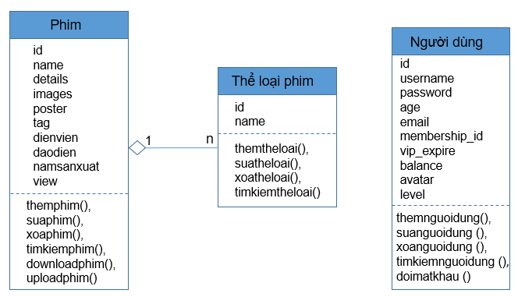

Hình 2. 13: Biểu đồ lớp

2.2.5. Thiết kế cơ sở dữ liệu

* Bảng cơ sở dữ liễu
* Bảng “movies” (Phim)
* Chức năng: Dùng để lưu trữ thông tin phim.

|  |  |  |  |  |  |
| --- | --- | --- | --- | --- | --- |
| STT | Tên thuộc tính | Kiểu dữ liệu | Kích thước | Ý nghĩa | Ràng buộc |
| 1 | id | int | 11 | Mã phim | Khóa chính |
| 2 | name | varchar | 200 | Tên phim |  |
| 3 | kind_id | varchar | 100 | Tìm kiếm thể loại | Khóa ngoại |
| 4 | id_loaiphim | int | 11 | Mã thể loại | Khóa ngoại |
| 5 | details | text |  | Chi tiết |  |
| 6 | images | varchar | 100 | Ảnh phim |  |
| 7 | poster | varchar | 100 | Poster phim |  |
| 8 | tag | varchar | 200 | Từ khóa phim |  |
| 9 | dienvien | varchar | 200 | Tên diễn viên |  |
| 10 | daodien | varchar | 200 | Tên đạo diễn |  |
| 11 | namsanxuat | int | 11 | Năm sản xuất |  |
| 12 | view | int | 11 | Lượt xem |  |

* Bảng “movies_stats” (Trạng thái phim)
* Chức năng: Dùng để lưu trữ thông tin trạng thái phim.

|  |  |  |  |  |  |
| --- | --- | --- | --- | --- | --- |
| STT | Tên thuộc tính | Kiểu dữ liệu | Kích thước | Ý nghĩa | Ràng buộc |
| 1 | id | int | 11 | Mã trạng thái | Khóa chính |
| 2 | movie_id | int | 11 | Mã phim | Khóa ngoại |
| 3 | view | int | 11 | Lượt xem |  |
| 4 | month | int | 2 | Tháng |  |
| 5 | year | int | 6 | Năm |  |

* Bảng “movies_comment” (Bình luận phim)
* Chức năng: Dùng để lưu trữ thông tin bình luận phim.

|  |  |  |  |  |  |
| --- | --- | --- | --- | --- | --- |
| STT | Tên thuộc tính | Kiểu dữ liệu | Kích thước | Ý nghĩa | Ràng buộc |
| 1 | id | int | 11 | Mã bình luận | Khóa chính |
| 2 | content | text |  | Nội dung bình luận |  |
| 3 | user_id | int | 11 | Mã người dùng | Khóa ngoại |
| 4 | movie_id | int | 11 | Mã phim | Khóa ngoại |
| 5 | time | int | 20 | Thời gian |  |

* Bảng “movie_episode” (Tập phim)
* Chức năng: Dùng để lưu trữ thông tin tập phim.

|  |  |  |  |  |  |
| --- | --- | --- | --- | --- | --- |
| STT | Tên thuộc tính | Kiểu dữ liệu | Kích thước | Ý nghĩa | Ràng buộc |
| 1 | id | int | 11 | Mã tập phim | Khóa chính |
| 2 | ep_film | text |  | Mã phim |  |
| 3 | id_film | int | 11 | Mã phim | Khóa ngoại |
| 4 | low | int | 11 | Chất lượng thấp |  |
| 5 | hight | int | 20 | Chất lượng cao |  |

* Bảng “movies_kind” (Thể loại)
* Chức năng: Dùng để lưu trữ thông tin thể loại phim.

|  |  |  |  |  |  |
| --- | --- | --- | --- | --- | --- |
| STT | Tên thuộc tính | Kiểu dữ liệu | Kích thước | Ý nghĩa | Ràng buộc |
| 1 | id | tinyint | 4 | Mã thể loại | Khóa chính |
| 2 | name | varchar | 50 | Tên thể loại |  |

* Bảng “loaiphim” (Loại phim)
* Chức năng: Dùng để lưu trữ loại phim.

|  |  |  |  |  |  |
| --- | --- | --- | --- | --- | --- |
| STT | Tên thuộc tính | Kiểu dữ liệu | Kích thước | Ý nghĩa | Ràng buộc |
| 1 | id | int | 11 | Mã loại phim | Khóa chính |
| 2 | loaiphim | varchar | 50 | Tên loại phim |  |

* Bảng “card” (Thẻ nạp)
* Chức năng: Dùng để lưu trữ thẻ nạp.

|  |  |  |  |  |  |
| --- | --- | --- | --- | --- | --- |
| STT | Tên thuộc tính | Kiểu dữ liệu | Kích thước | Ý nghĩa | Ràng buộc |
| 1 | id | int | 11 | Mã thẻ | Khóa chính |
| 2 | seri_num | int | 11 | Seri thẻ nạp |  |
| 3 | code_num | int | 11 | Mã thẻ nạp |  |
| 4 | kind | int | 11 | Loại thẻ nạp |  |

* Bảng “kind_card” (Loại thẻ)
* Chức năng: Dùng để lưu trữ loại thẻ nạp.

|  |  |  |  |  |  |
| --- | --- | --- | --- | --- | --- |
| STT | Tên thuộc tính | Kiểu dữ liệu | Kích thước | Ý nghĩa | Ràng buộc |
| 1 | id | int | 11 | Mã thẻ | Khóa chính |
| 2 | kind | varchar | 45 | Tên thẻ nạp |  |

* Bảng “user” (Người dùng)
* Chức năng: Dùng để lưu trữ thông tin người dùng.

|  |  |  |  |  |  |
| --- | --- | --- | --- | --- | --- |
| STT | Tên thuộc tính | Kiểu dữ liệu | Kích thước | Ý nghĩa | Ràng buộc |
| 1 | id | int | 11 | Mã người dùng | Khóa chính |
| 2 | User_name | varchar | 50 | Tên người dùng |  |
| 3 | password | varchar | 50 | Mật khẩu |  |
| 4 | Full_name | varchar | 50 | Tên đầy đủ |  |
| 5 | age | tinyint | 4 | Tuổi |  |
| 6 | email | varchar | 100 | Email |  |
| 7 | membership_id | int | 1 | Loại thành viên | Khóa ngoại |
| 8 | vip_expire | date | - | Thời hạn VIP |  |
| 9 | balance | int | 100 | Số dư tài khoản |  |
| 10 | avatar | varchar | 45 | Ảnh đại diện |  |
| 11 | level | bit | 1 | Quyền người dùng |  |

* Bảng “user_membership_names” (Phân loại người dùng)
* Chức năng: Dùng để lưu trữ thông tin loại người dùng.

|  |  |  |  |  |  |
| --- | --- | --- | --- | --- | --- |
| STT | Tên thuộc tính | Kiểu dữ liệu | Kích thước | Ý nghĩa | Ràng buộc |
| 1 | id | tinyint | 1 | Mã loại người dùng | Khóa chính |
| 2 | name | varchar | 10 | Tên loại người dùng |  |

* Cơ sở dữ liệu quan hệ

# Chương III. XÂY DỰNG WEBSITE XEM PHIM TRỰC TUYẾN

## Cài đặt hệ thống

Để chạy được “Website xem phim trực tuyến” trên môi tường localhosst, nhóm chúng em sử dụng các công cụ sau:

* Phầm mềm hỗ trợ lập trình web Adobe Dreamweaver (DW6)
* Phần mềm hỗ trợ quản trị CSDL MySQL
* Phần mềm cung cấp dịch vụ Web Appserv
  + 1. Cài đặt Appserv
* Giới thiệu về Appserv

AppServ là một gói đầy đủ tính năng của Apache, MySQL, PHP, phpMyAdmin. Được lấy ý tưởng của Phanupong Panyadee (người sáng lập trang AppServ – tại Thái Lan) sau khi thấy việc phức tạp của việc quản trị từng phần mềm làm cho mọi người chóng mặt. Việc cài đặt AppServ rất đơn giản chỉ mất thời gian khoảng 1 phút. Trong một gói Appserv bao gồm:

* Apache
* PHP
* MySQL
* PhpMyAdmin

Mục tiêu của AppServ sau khi cài đặt, người dùng có thể thiết lập máy chủ web, máy chủ cơ sở dữ liệu trong 1 phút. AppServ chạy tốt nhất trên hệ điều hành Linux/Unix do hệ điều hành Windows là không đủ tốt cho tải nặng server. Windows web hoặc cơ sở dữ liệu hệ điều hành kiến trúc sử dụng bộ nhớ nhiều hơn là hệ điều hành Linux/Unix. Tuy nhiên để làm việc bình thường không cần tốc độ quá cao thì vẫn có thể cài nó trên Windows.

* Cài đặt Appserv

Trong khuôn khổ môn học “Lập trình web”, nhóm chúng em sử dụng Appserv phiên bản 8.6.0. Sau khi tải về file cài đặt Appserv, tiến hành cài đặt: Ấn next, chọn ổ đĩa thích hợp để cài (trong quá trình cài đặt sử dụng các thông số mặc định). Sau khi quá trình cài đặt hoàn thành, restart lại máy tính.

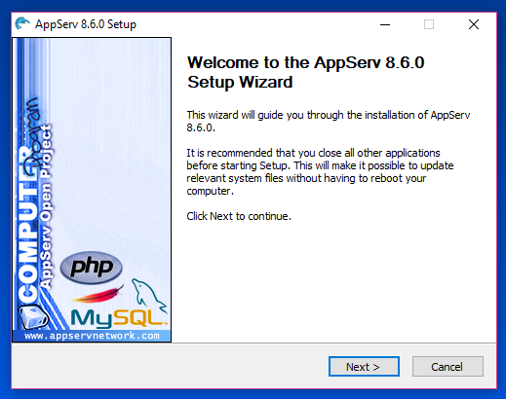

Hình 3. 1: Cài đặt Appserv

Truy cập localhost với đường dẫn: http://localhost.

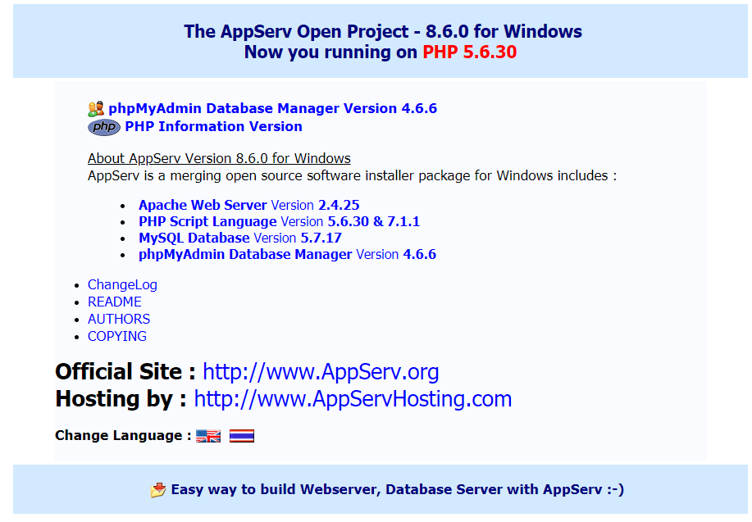

Hình 3. 2: Giao diện Localhost

Truy cập vào đường dẫn: http://localhost/phpmyAdmin. Sau đó vào menu Cơ sở dữ liệu để tạo cơ sở dữ liệu cho hệ thống với hệ quản trị cơ sở dữ liệu MySQL.

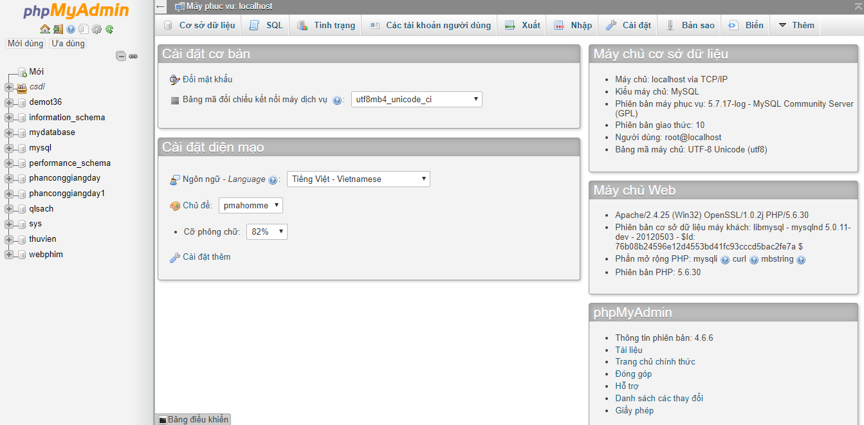

Hình 3. 3: Tạo cơ sở dữ liệu cho hệ thống

* + 1. Hướng dẫn chạy và kiểm thử website

Đầu tiên, ta tiến hành copy source code của website vào thư mục C:/Appserv/www.

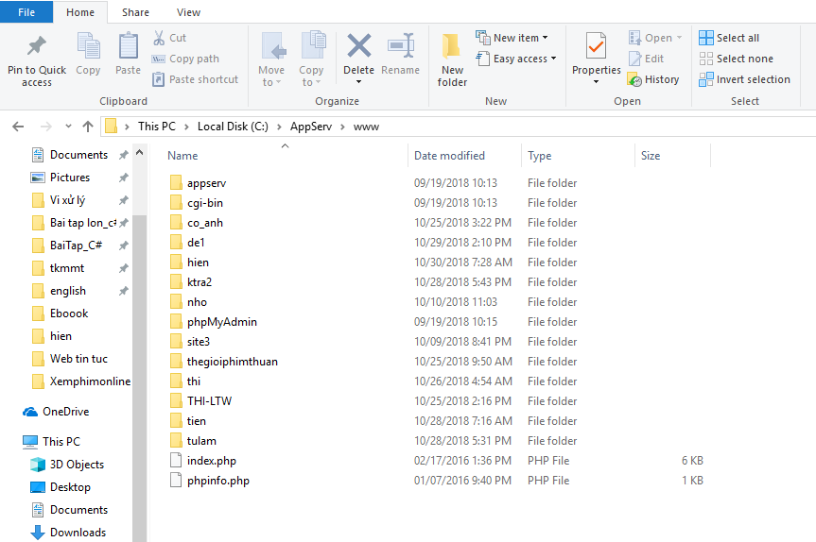

Hình 3. 4: Copy source code website vào thư mục www

Sau đó, ta truy cập vào trang <http://localhost/phpmyadmin> để truy cập vào trang quản trị cơ sở dữ liệu, tạo database có tên “webphim”, sau đó import CSDL vào database vừa tạo.

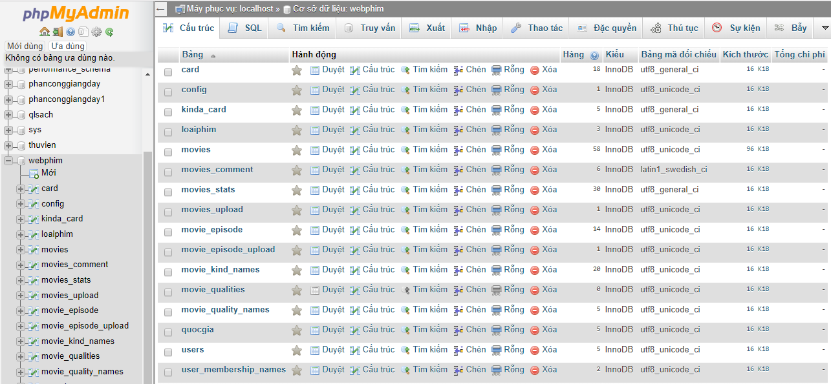

Hình 3. 5: Tạo database có tên "webphim”

Tạo database thành công, ta truy cập vào đường dẫn <http://localhost/thegioiphimthuan> để kiểm thử website.

## Thiết kế giao diện

* + 1. Giao diện trang chủ

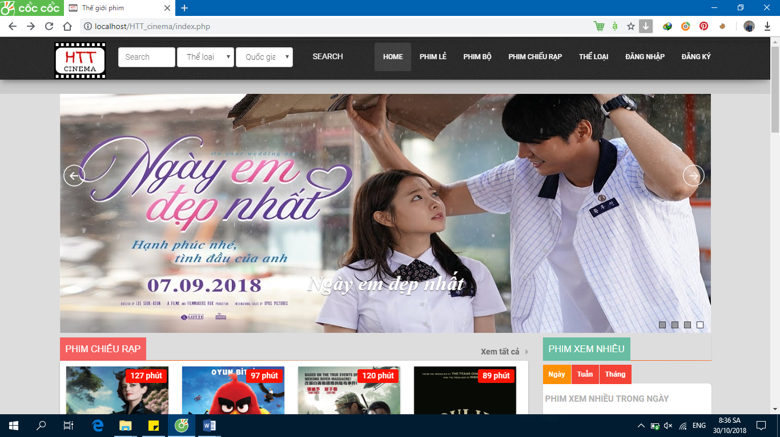

Hình 3. 6: Giao diện trang chủ

* + 1. Giao diện quản trị

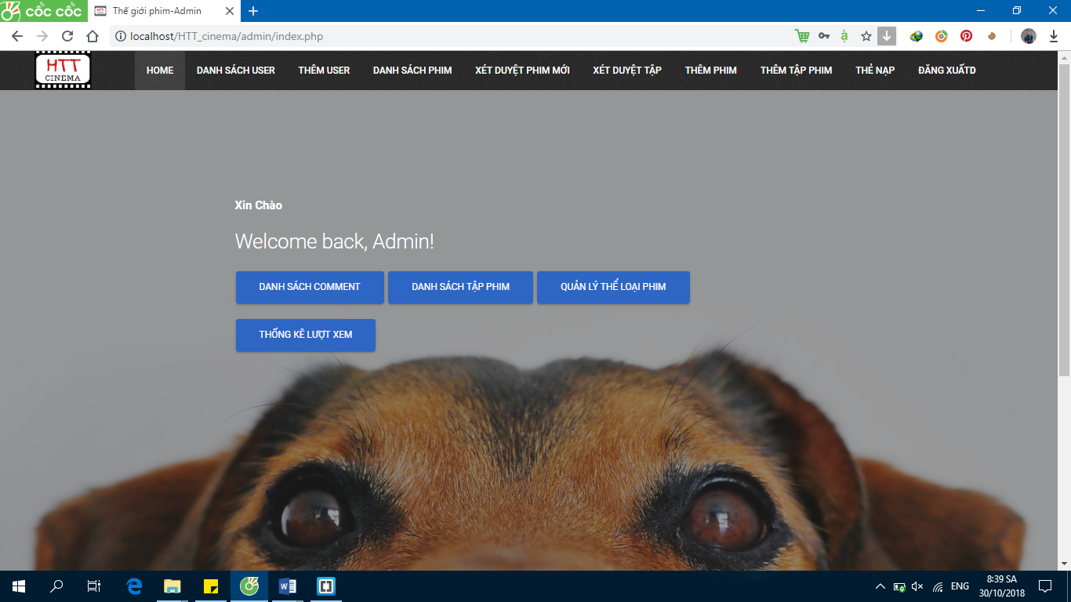

Hình 3. 7: Giao diện trang quản trị

* + 1. Giao diện đăng ký và đăng nhập tài khoản.

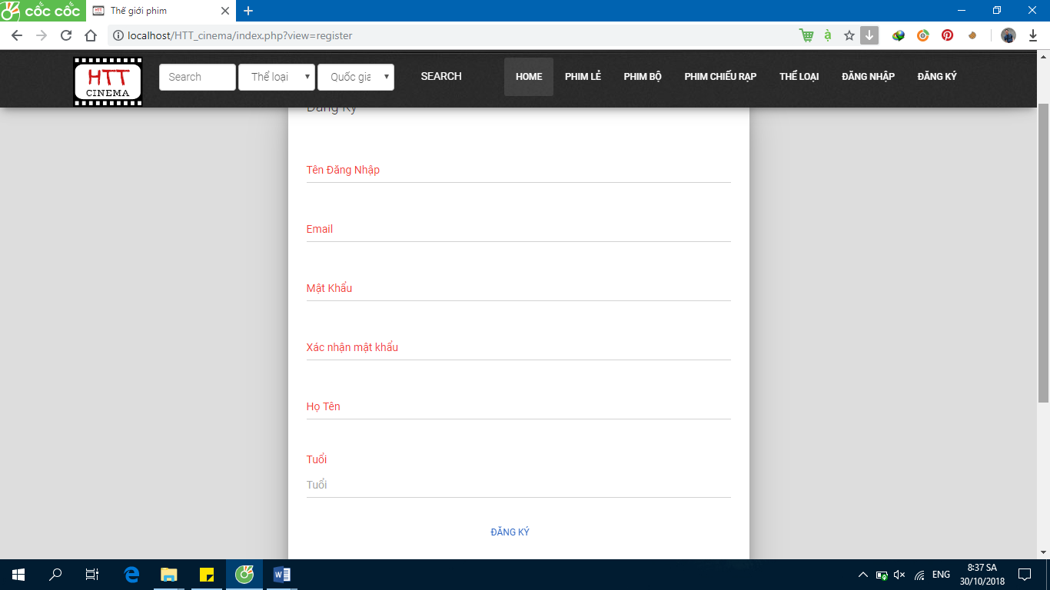

Hình 3. 8: Giao diện đăng ký tài khoản

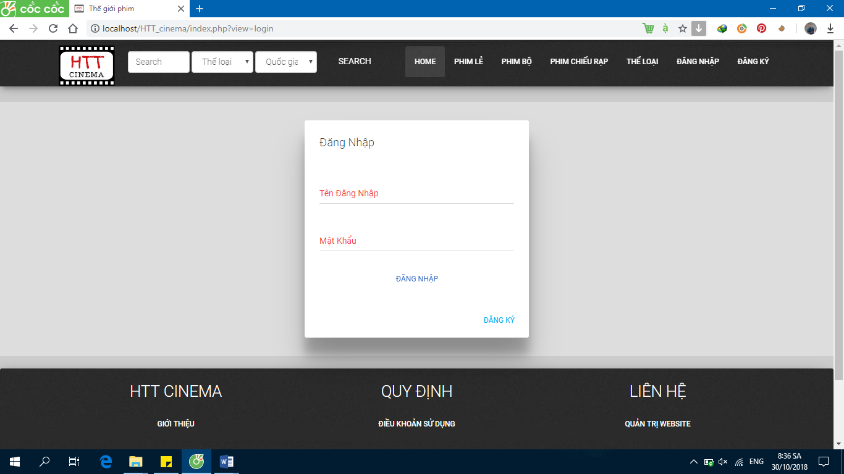

Hình 3. 9: Giao diện Đăng nhập

# KẾT LUẬN

## Đánh giá kết quả đạt được

* 1. ***Ưu điểm***

Sau một thời gian nghiên cứu và thực hiện chuyên đề “Xây dựng website xem phim trực tuyến”. Nhóm nghiên cứu đã đạt được một số kết quả nhất định như sau:

* Tìm hiểu về website, sử dụng được các ngôn ngữ và công cụ được sử dụng để lập trình web.
* Phân tích thiết kế hệ thống: Đưa ra mô hình hoạt động, những tác nhân và các usecase một của website xem phim trực tuyến.
* Sử dụng các công cụ, ngôn ngữ đã học để xây dựng website và kiểm thử.
  1. ***Nhược điểm***

Do hạn chế về kiến thức, thời gian nghiên cứu, trong giới hạn khuôn khổ nội dung của báo cáo chuyên đề, website của nhóm vẫn còn một số hạn chế sau:

* Chưa có chức năng thanh toán trực tuyến (thanh toán qua thẻ, qua các ứng dụng tài chính).
* Còn một số lỗi bảo mật chưa kiểm soát hết.
* Chưa có chức năng gửi thông báo cập nhật phim cho người dùng.

## Hướng phát triển

Trong tương lai, nếu có điều kiện tiếp tục hoàn thiện đề tài này, nhóm chúng em sẽ cố gắng hoàn thiện báo cáo để có thể xây dựng được một website xem phim trực tuyến hoàn thiện. Bên cạnh đó, chúng em sẽ cố gắng đưa website lên môi trường mạng internet, từ đó quảng bá rộng rãi cho nhiều người có thể sử dụng.

Sau một thời gian thực hiện báo cáo chuyên đề *“Xây dựng Website xem phim trực tuyến*”, đến nay, nhóm chúng em đã hoàn thành được báo cáo theo đúng hạn. Bước đầu, nghiên cứu đã đáp ứng được những mục tiêu cơ bản đã đặt ra. Tuy nhiên do kinh nghiệm và kiến thức còn hạn chế nên sản phẩm còn một số thiếu sót. Qua đây, chúng em mong rằng sẽ nhận được những ý kiến, đánh giá và nhận xét về báo cáo chuyên đề *“Xây dựng Website xem phim trực tuyến*”từ phía các thầy cô giáo và các bạn trong lớp để nhóm chúng em có thể phát triển chuyên đề một cách đầy đủ, chi tiết hơn. Chúng em xin chân thành cảm ơn!

# DANH MỤC TÀI LIỆU THAM KHẢO

|  |  |
| --- | --- |
|  | **Tiếng Việt:** |
| [1] | N. V. Ba, Phân tích và thiết kế hệ thống thông tin, Nhà xuất bản Đại học quốc gia Hà nội, 2002. |
| [2] | K. T. Phương, Lập trình ứng dụng web với PHP, NXB Đại học Quốc gia TP Hồ Chí Minh, 2014. |
| [3] | N. T. T. Liên, Tài liệu Lập trình web, Đại học Sư phạm Hà Nội, 2016. |
| [4] | N. M. Thành, Giáo trình Cơ sở dữ liệu MySQL, NXB Thành phố Hồ Chí Minh, 2013. |
|  | **Tiếng Anh:** |
| [5] | J. G. D. W. Brad Bulger, MySQL/PHP Database Applications, Wiley Pub, 2004. |
| [6] | D. Powers, PHP Solutions: Dynamic Web Design Made Easy, friends of ED, 2010. |
| [7] | J. Valade, PHP & MySQL For Dummies, Wiley, 2017. |
| [8] | E. Castro, HTML, XHTML, & CSS: Visual QuickStart Guide, Peachpit Press, 2016. |
|  | **Mạng Internet**: |
| [9] | R. Data, “w3school,” [Trực tuyến]. Available: http://www.w3schools.com. |
| [10] | [Trực tuyến]. Available: http://codehub.vn. |
| [11] | [Trực tuyến]. Available: http://www.github.com. |